**巴塞尔艺术展：西方藏家只选对的，刘益谦只选贵的**

功能:  [[返回]](javascript:history.back();)  [[上一主题]](http://www.art-ba-ba.com/main/view.art?menu=Previous&forumId=8&threadId=91047)  [[下一主题]](http://www.art-ba-ba.com/main/view.art?menu=Next&forumId=8&threadId=91047)  [[刷新]](javascript:%20window.location.reload();)

发起人：[动次大次动次大次](http://www.art-ba-ba.com/main/search.art?username=动次大次动次大次)　　回复数：**0** 　　浏览数：**252** 　　最后更新：2016/06/21 15:43:48 by [动次大次动次大次](http://www.art-ba-ba.com/main/search.art?username=动次大次动次大次)

|  |
| --- |
| 1/11  跳转到第页 |

|  |
| --- |
| 发帖: **32** 威望: **点** 注册时间:2015-02-09 最后登录:2016-09-18 |

[楼主] [**动次大次动次大次**](http://www.art-ba-ba.com/main/search.art?username=动次大次动次大次)2016-06-21 15:43:48

[引用回复](http://www.art-ba-ba.com/main/advAddPost.art?threadId=91047&postId=382827&forumId=8)  [回复](http://www.art-ba-ba.com/main/advAddPost.art?threadId=91047&postId=&forumId=8)

来源：澎湃网 文：朱洁树

欧洲最重要的艺术展之一——第47届巴塞尔艺术展于6月16日至19日在瑞士小城巴塞尔举行。巴塞尔艺术展被视为高端艺术市场的晴雨表。

比利时艺术家汉斯·欧普·德贝克（Hans Op de Beeck）的装置作品《收藏者之家》（The Collector’s House）塑造了被火山灰掩埋的私人博物馆景观。人们对于政治、经济的不安，以及对于艺术市场的惶恐集中呈现于这件作品之中。

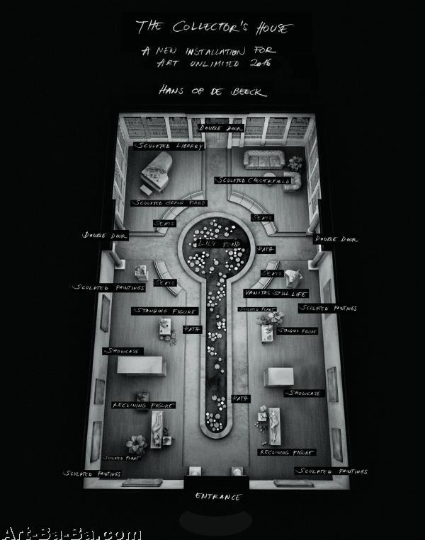

汉斯·欧普·德贝克的装置作品《收藏者之家》（标价约合人民币560万元）

“经济如此动荡，政治又那么不稳定，”来自伦敦的艺术顾问奥利安娜·列文（Arianne Levene）如此解读，“人们想要保障自己的安全，将资金投入那些更加稳妥的地方。”

德贝克的这件可以走入的作品，被安置在巴塞尔艺术展的“意象无限”（Unlimited）单元。该单元由纽约策展人基安尼·杰策（Gianni Jetzer）策划，参展的88件艺术作品，因为体量巨大，通常只出售给私人和公共美术馆。

“这是个特别的机会，能够展现其他地方不容易呈现的大型装置作品。”纽约玛丽安·博斯基画廊（Marianne Boesky Gallery）合伙人安德里安·特纳（Adrian Turner）表示。他们带来的《收藏者之家》标价75万欧元（约合人民币560万元）。

**“中国艺术家应该更多”**

早在上周一“意象无限”预展之后，立刻有成交。保罗·麦卡锡 （Paul McCarthy） 1994年创作的雕塑《番茄头（绿）》被一位美国私人藏家买走，这件作品标价475万美元（约合人民币3100万元），由Hauser&Wirth画廊提供。纽约Skarstedt画廊带来的麦克·凯利（Mike Kelly）1989年的纸上作品《重建的历史》（Reconstructed History）以150万美元（约合人民币1000万元）价格找到了下家。

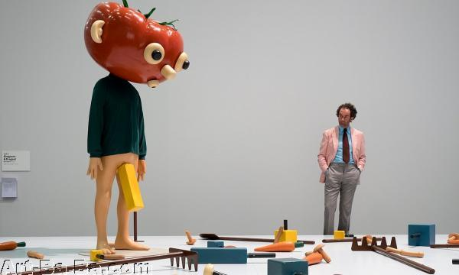

保罗·麦卡锡1994年创作的雕塑《番茄头（绿）》（标价约合人民币3100万元）

周二紧接着是主画廊展区的预展，来自33个国家的286家画廊参与其中，其中包括中国的三家画廊：北京长征空间、上海香格纳画廊和广州维他命艺术空间。中国艺术家徐震、汪建伟、展望、梁绍基、刘野等艺术家均有作品参展。

“进入巴塞尔艺术展的中国艺术家应该更多。”与中国艺术家有着长期合作的比利时武泰艺廊负责人帕特里克说，“中国正经历社会重要变革阶段，人口、经济和环境面临巨大挑战，很可惜西方受众缺乏理解这些问题的情境，但当代艺术作品却是理解中国的工具，也是新的桥梁。”

**年轻艺术家热潮不再**

观察全球顶级画廊在风雨飘摇之中的动向，更能体会当今艺术市场的现实情况。当代艺术家的新出炉的作品和经销商以及拍卖行带来的二级市场作品，面临着截然不同的境遇。即便收藏家的脚步看起来并没有前几年那样的焦急，而午餐的队伍也比往年稍短一些，即便如此，大牌艺术家的一级市场作品销售量依然稳健。

罗马尼亚出生的亚德里安·基尼（Adrian Ghenie）目前正是拍卖行新宠，2014年2月他的一件油画作品在苏富比拍卖行以450万美元成交，本次展会上，巴黎经销商Thaddaeus Ropac带来了他2016年新创作的抽象作品《堕落的艺术》（Degenerate Art），标价46万美元（约合人民币300万元），很快就找到了下家。Blum & Poe画廊带来的一幅奈良美智2016年新创作的经典风格作品《米娅》也以70万美元（约合人民币460万元）成交。

巴黎的Chantal Crousel画廊带来了韦德·盖顿（Wade Guyton）的亚麻喷墨画，他用马歇·布劳耶椅子上的钢管作为框架。一位法国收藏家以60万美（约合人民币400万元）元买下了这件作品。在2014年，艺术市场正热火朝天的时候，这样的椅子可以卖35万美元。

但在当时，很多收藏家和收藏顾问会赶到楼上的前卫画廊抢购二三十岁年轻艺术家的抽象作品。而今，这股热潮似乎已经烟消云散。

今年收藏家更喜欢哪类作品呢？例如罗德尼·格雷厄姆（Rodney Graham）在2016年花费大量精力制作的摄影作品《艺术家在艺术家酒吧，1950》。照片之中，67岁的温哥华艺术家坐在一个虚拟的酒吧里，身边环绕着20世纪现代主义大师的抽象画，每一张其实都是他自己画的。这件作品的售价是27.5万美元（约合人民币180万元）。

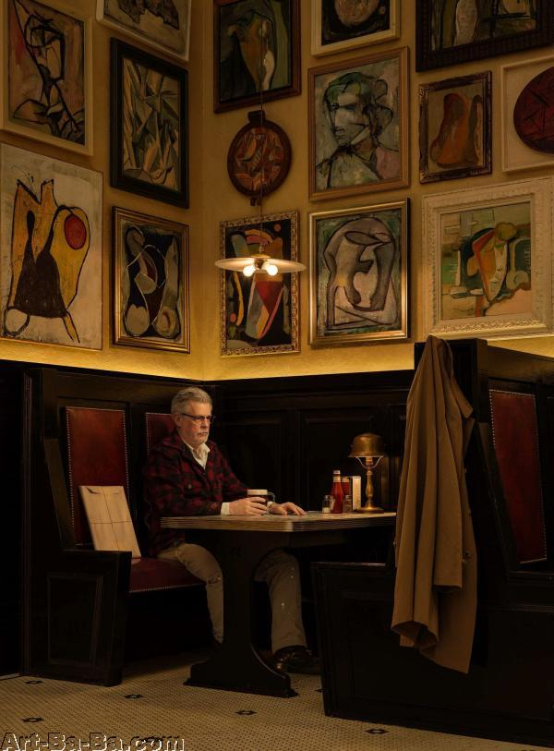

罗德尼·格雷厄姆2016年的摄影作品《艺术家在艺术家酒吧，1950》（标价约合人民币180万元）

“今年的巴塞尔艺术展更加保守，对于买卖双方来说均是如此。”奥利安娜·列文表示，“客户对于购买年轻艺术家的作品充满了顾虑，因为他们不确定这位艺术家未来是否能够稳健发展。”

收藏家对于柯布西（Njideka Akunyili Crosby）的作品很感兴趣，不过目前为止，只有博物馆能够买到他的新作。

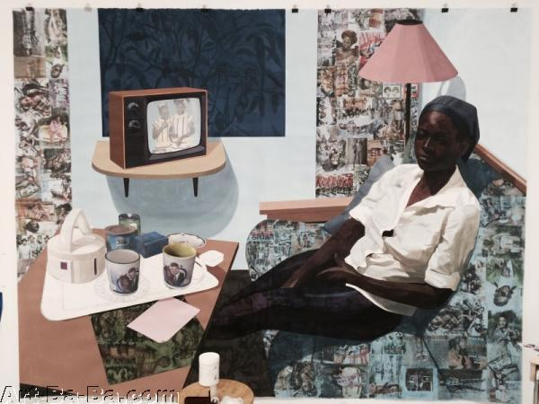

柯布西在巴塞尔艺术展上的新作

33岁的柯布西出生于尼日利亚，现在生活工作于洛杉矶，她在纸上用不同媒介创作大型肖像。3月，惠特尼美国艺术博物馆在纽约军械库艺术展上买下了她的三联画。在巴塞尔，画廊带来了9英尺宽的女性肖像。Victoria Miro画廊表示，现在已经有18家美术馆排队等着购买柯布西的新作。

**标价合理才能卖出去**

上周三，伦敦ArtTactic发布了艺术市场信心调查报告。根据从122位专家处获得的统计数据，对于一级市场经销商的信心指数达到64%，在过去6个月之中狂升了32个百分点，对于拍卖行的信心指数仅有42%，下降了7个百分点。

“市场发生了变化。”艺术家Andrew Fabricant表示，“拍卖行总把次等作品标榜为杰作，人们已经开始意识到这一点了。”不过，在二级市场上的作品价格也逐渐变得更加敏感了。

例如，在2014年的巴塞尔艺术展上，Rudolf Stingel的一件作品标价200万美元，收获了50次询价，最终未能成交。当年的拍卖市场上，创作于2004年的两倍大的一件作品以140万美元（约合人民币920万元）成交。“价格会不断发生改变。”Fabricant说道。

不过，在巴塞尔艺术展上，如果二级市场有一些蓝筹股艺术家的作品要价公道，还是会得到不错的销售结果。例如，经销商Dominique Levy带来的皮耶罗·曼佐尼（Piero Manzoni）的画布作品《铬》（Achrome，1958-1959）标价不到700万美元（约合人民币4600万元）。2月在拍场上一件类似作品以810万美元成交。

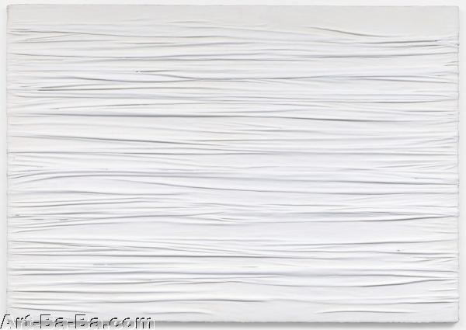

皮耶罗·曼佐尼的画布作品《铬》（Achrome，1958-1959）（标价约合人民币4600万元）

伦敦经销商Hazlitt Holland-Hibbert卖出了肖恩·斯库利（Sean Scully）1981年的画布作品《够了》（Enough），售价为100万美元（约合人民币660万元）。“而今艺术市场正在经历很多变化，富有的收藏家依然可以控制局势。”James Holland-Hibbert表示，他几乎只做二级市场的生意，“但是他们对于价格越来越敏感。如果一件作品没能卖出去，你就知道，标价太高了。”

**亚洲藏家和明星作品**

尽管数十万到数百万美元的价格是展会的主力军，其中也不乏少量数千万美元的明星作品。例如高古轩画廊带来了格哈德·里希特（Gerhard Richter）的《布拉格1883》，这件长宽各为2.4米的巨作，其标价2000万美元（约合人民币1.3亿元）。纽约米切尔-伊恩斯&纳什画廊展位上的杰克逊·波洛克创作于1949年的滴洒画《21号》标价2500万美元（约合人民币1.65亿元）。同一组的另外一件曾在去年十一月的苏富比拍卖上拍得 2290万美元的高价。

近年，亚洲收藏家在国际上的势头正劲。亚洲藏家“非常活跃”，来自纽约的艺术顾问温迪· 克伦威尔说，“我曾经从画廊中听到‘要维护好亚洲客户’的说法。”

中国收藏家刘益谦就在巴塞尔艺术展上有所斩获。日前，他在微信朋友圈贴出一张站在里希特长达11米的《930-7条纹》（930-7 Strip）作品旁边的照片。刘益谦的一位好友向媒体确认了这一交易。

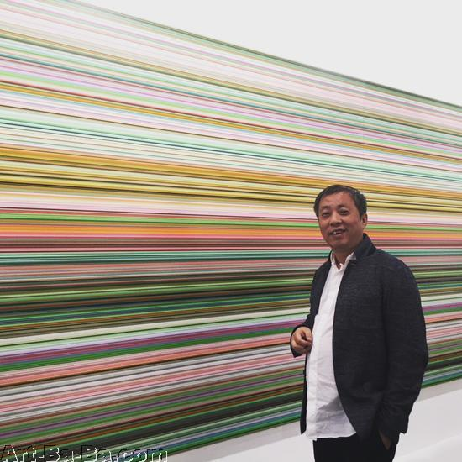

刘益谦在微信上发了一张自己和里希特作品的合照

虽然刘益谦在社交媒体上洋洋得意，在巴塞尔艺术展上带来这幅作品的玛丽安·古德曼画廊（Marian Goodman Gallery）却三缄其口。在他们发给记者的邮件中声明，“对价格和私人购买信息保密是画廊的职责。刘益谦和他在上海龙美术馆的发言人也都没有对此事发表评论。

尽管双方都未透露此次交易的具体数额，但是如此大体量的作品想必价格不菲。里希特是最昂贵的在世艺术家之一。在artnet价格数据库统计的在世艺术家近五年拍卖总成交额排名中，里希特以超过12亿美元（约合79.4亿元人民币）名列第一；在单件作品拍卖价格最高的在世艺术家当中，他以4635万美元（约合3亿元人民币）位居第二，仅次于杰夫·昆斯。

刘益谦在艺术市场上素来以“任性”豪掷闻名。去年11月，他以1.7亿美元（约合人民币10.84亿元）在纽约佳士得拍到了莫迪利亚尼的《侧卧的裸女》。继上海浦东浦西两座龙美术馆之后，今年5月，龙美术馆重庆馆的开幕式上，他又宣布了即将兴建武汉馆和宁波馆的计划。

据安盛艺术品保险公司估计，整个巴塞尔艺术展作品总价高达30亿美元，预计今年吸引到约98000人次前来参观，较去年相当，其中包括300家私人或公共博物馆的代表。

刘益谦在巴塞尔上斩获巨幅里希特，动荡市场中迎来开门红

功能:  [[返回]](javascript:history.back();)  [[上一主题]](http://www.art-ba-ba.com/main/view.art?menu=Previous&forumId=8&threadId=90960)  [[下一主题]](http://www.art-ba-ba.com/main/view.art?menu=Next&forumId=8&threadId=90960)  [[刷新]](javascript:%20window.location.reload();)

发起人：[号外号外](http://www.art-ba-ba.com/main/search.art?username=号外号外)　　回复数：**0** 　　浏览数：**300** 　　最后更新：2016/06/16 21:41:53 by [号外号外](http://www.art-ba-ba.com/main/search.art?username=号外号外)

|  |
| --- |
| 1/11  跳转到第页 |

|  |
| --- |
| 发帖: **588** 威望: **点** 注册时间:2012-12-18 最后登录:2016-09-14 |

[楼主] [**号外号外**](http://www.art-ba-ba.com/main/search.art?username=号外号外)2016-06-16 21:41:53

[引用回复](http://www.art-ba-ba.com/main/advAddPost.art?threadId=90960&postId=382726&forumId=8)  [回复](http://www.art-ba-ba.com/main/advAddPost.art?threadId=90960&postId=&forumId=8)

来源：artnet

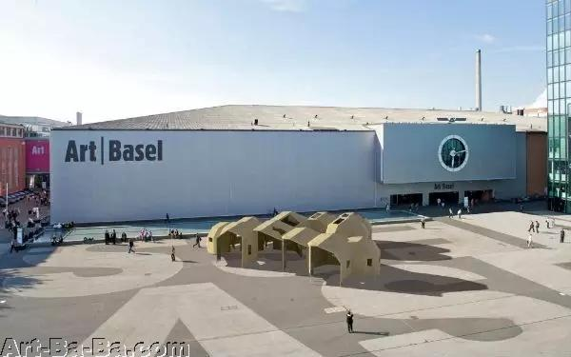

巴塞尔艺术展。图片：Courtesy Art Basel.

瑞士巴塞尔艺术展预展刚刚开幕，来自中国的知名藏家刘益谦就已经大张旗鼓地将德国艺术家格哈德·里希特（Gerhard Richter）巨幅画作收入囊中。在他的微信朋友圈上，这位亿万富翁贴出了他站在里希特长达36英尺（约为11米），名为《930-7条纹》（930-7 Strip）作品旁边的照片。刘益谦的一位好友向artnet新闻确认了这一交易。

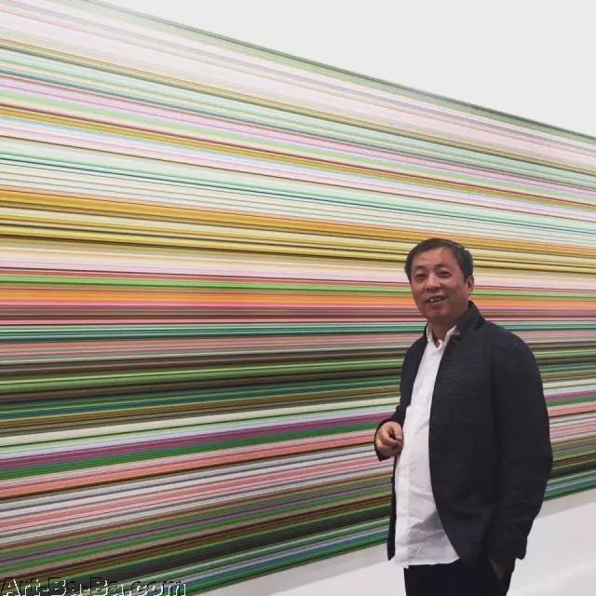

刘益谦和他的最新战利品。图片：@刘益谦微信

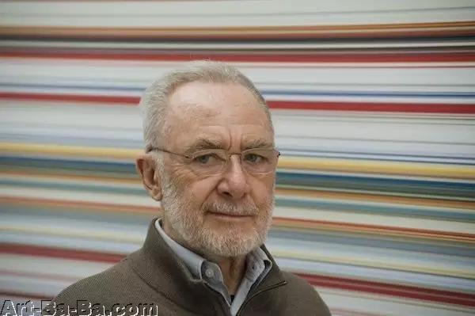

里希特在同一系列“条纹”（Strip）作品前

里希特被认为是在世最伟大的艺术家之一。在artnet价格数据库统计的[在世艺术家近五年拍卖总成交额排名](http://mp.weixin.qq.com/s?__biz=MzA5MjY1NDYxNQ==&mid=2649814365&idx=1&sn=59f44ab6a567341284c17d7d4de00fb3&scene=21#wechat_redirect)中，里希特以超过12亿美元（约合79.4亿元人民币）名列第一；在单件作品拍卖价格最高的在世艺术家当中，他以4635万美元（约合3亿元人民币）位居第二，仅次于杰夫·昆斯。

巴塞尔艺术展上带来这幅作品的玛丽安·古德曼画廊（Marian Goodman Gallery）却三缄其口。在他们发给artnet的邮件中声明，“对价格和私人购买信息保密是画廊的职责。"

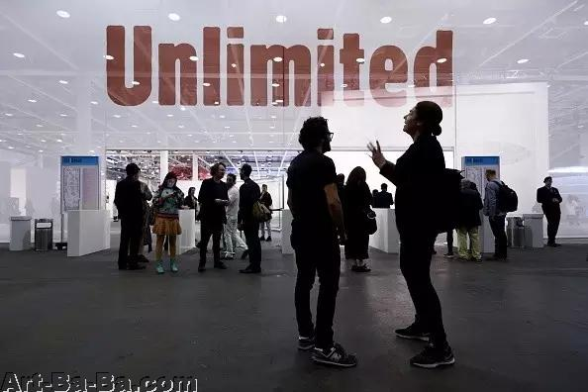

6月14日，观众们在巴塞尔艺术展“无限”展区入口交谈。图片：FabriceCoffrini/AFP/Getty Images

步入巴塞尔的主展厅，迎接观众的是近年来欧洲内质量极高的一场艺术展。特别是由策展人Gianni Jetzer策划以展出大型作品的“无限”（Unlimited）单元呈现出了一系列非常复杂并且政治意味十足，强而有力的作品。

其中我们找到了不少来自中国艺术家的踪影：

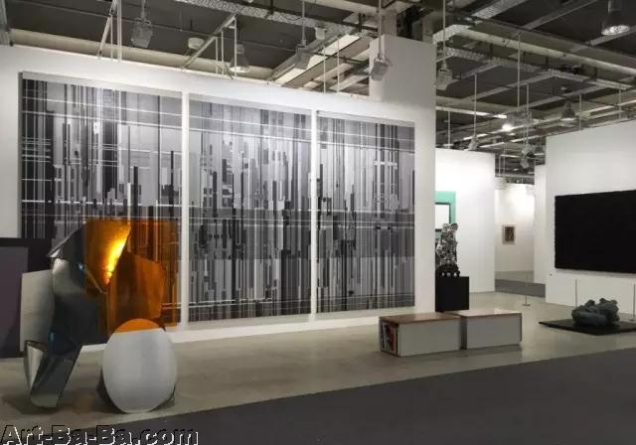

长征空间展位。图片：致谢长征空间

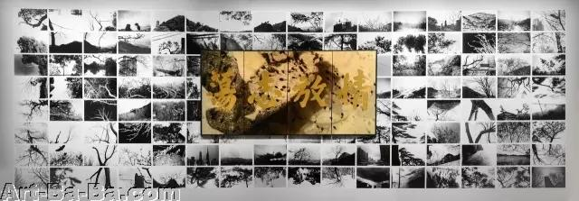

鸟头，《情放志荡》。图片：致谢香格纳画廊

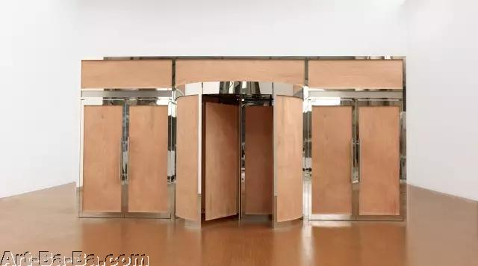

徐震 - 没顶公司出品，《掌握了影响群众想像力的艺术，也就掌握了统治他们的艺术》。图片：致谢香格纳画廊

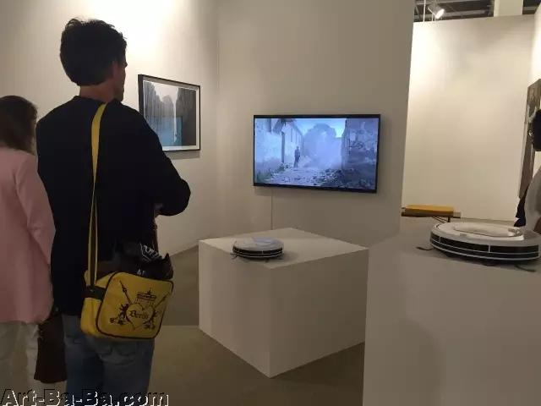

曹斐的作品《伦巴二：游牧》（2015）在维他命空间展览现场。图片：致谢艺术家曹斐



程然，《奇迹寻踪》。图片：致谢K11 艺术基金

藏家们的反应也极其热烈。Gallery Chemould售出了在“无限”单元当中展出的班加罗尔艺术家Archana Hande的作品；豪瑟沃斯画廊（Hauser & Wirth）以475万美元（约合3133万元人民币）的价格将保罗·麦卡锡（Paul McCarthy）的《番茄头（绿色）》（Tomato Head (Green) ，1994）卖给了一位美国私人藏家。

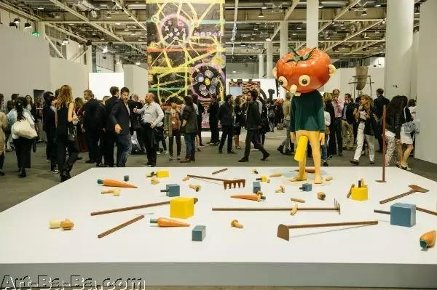

巴塞尔艺术展“无限”单元当中展出的保罗·麦卡锡作品《番茄头（绿色）》。图片：CourtesyHauser & Wirth

豪瑟沃斯画廊还售出了展位上展出的另外两件麦卡锡的作品：《迈克尔·杰克逊充气绘画》（MichaelJackson Inflatable Drawings ，2003）以65万美元（约合428.7万元人民币）成交，孤本雕塑《WS，白雪花童3号》（WS,White Snow Flower Girl #3 ，2016）以57.5万美元（约合379.3万元人民币）成交。

除了售出这些麦卡锡的雕塑作品外，豪瑟沃斯在当地时间6月15日也以12万美元（约合79万元人民币）的价格分别出售了瑞士艺术家Pipilotti Rist的影像作品《单一》（Sole，2016）和Zoe Leonard的《美国在下面坠落》（American Falls from Below，2016）；而观念艺术家Lee Lozano的油画《无题》（NoTitle，1962）则以28万美元（约合184万元人民币）成交；另外PhilipGuston的丙烯作品和Dieter Roth的作品均有佳绩。

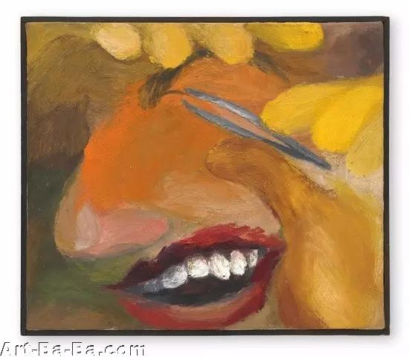

Lee Lozano 《无题》（NoTitle，1962）。图片：Hauser& Wirth.

在更高的价格区间中， Vija Celmins的《有鲸鱼的海洋绘画》（SeaDrawing with Whale，1969）以超过150万美元（约合989.4万元人民币）的价格成交；MariaLassnig的油画《命运的力量》（Macht des Schicksals，2006）以及《做梦的夫妇》（DasTraumpaar，2004）则分别以120万美元（约合791.5万元人民币）和55万欧元（约合406.3万元人民币）成交。

MnuchinGallery也有众多作品以六位数以上的价格成交： Brice Marden的《首张窗户绘画》（First WindowPainting）以450万美元（约合2968.3万元人民币）成交；JohnChamberlain的《诚实508》（Honest 508)以300万美元（约合1978.9万元人民币）成交。

Skarstedt画廊以150万美元（约合989.4万元人民币）的价格售出了麦克·凯利（Mike Kelley）的《重构历史》（Reconstructed History），这也是“无限”单元的又一亮点。

整体上说，画廊主们都拿出了压箱底的宝贝，即便只是在艺术展里随便看看也能感受到这一点。

我们在佩斯画廊与泰达乌斯·罗派克画廊（GalerieThaddaeus Ropac）都看到了罗马尼亚艺术家Adrian Ghenie的作品。他可是最近艺术市场的宠儿。罗派克展位上的一件罗伯特·劳森伯格（RobertRauschenberg ）创作于1983年的综合材料拼贴作品《无题（蔓延）》（Untitled(Spread)）也受到了许多关注。这件作品中的秃鹰形象让人想起了他引发争议的作品《大峡谷》（Canyon）——这件作品因为画面上有一只填充的秃鹰而无法售出。

罗派克的展位上还展出了Georg Baselitz与Alex Katz的大幅油画。

人头攒动的高古轩展位上展出的是杰夫·昆斯（Jeff Koons）的亮球雕塑、达明安·赫斯特（Damien Hirst）的巨型钢铁药架以及艾德·拉斯查（Ed Ruscha）的作品。值得一提的是，在这样级别的展会上，高古轩还是聘请了私人保安——这让人觉得有些意外。保安们带着蓝色贝雷帽站在展位中——这很像是他们在曼哈顿画廊展览时的情景。

6月14日下午拥挤的新闻发布会上，巴塞尔艺术展的总监马克·斯皮勒（Marc Spiegler）对记者们说：“今年展会召开的时间相比往年更具有深层意义。我们面临着选举和公投、欧洲迎来了大批移民、经济环境也很不稳定。我的经验告诉我，在这样的时刻——这样有趣的时刻——会产生很有力量的艺术作品。确实，你可以在展会当中看到很多优秀的、充满政治性的作品。”

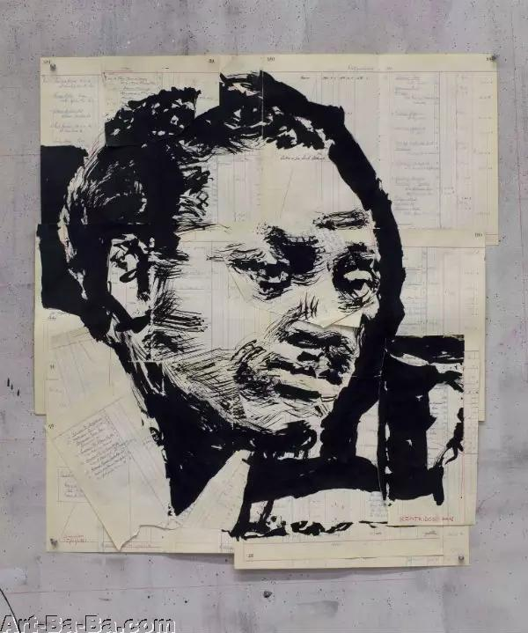

威廉·肯特里奇，《无题（佩特里斯·鲁姆巴三世）》（2016)。图片：CourtesyGoodman Gallery.

Marian Goodman画廊的展位内容十分精彩。包括Steve McQueen、WilliamKentridge、JulieMehretu、Tacita Dean等众多艺术家的作品在开幕几小时内都取得了不错的销售。

来自南非的Goodman Gallery也取得了不错的成绩，他们以12万美元（约合79.1万元人民币）的价格售出了WilliamKentridge的《佩特里斯·鲁姆巴》（Patrice Lumumba，2016），并以32万美元（约合221万元人民币）售出了他的整套《青铜影子》（ShadowFigure Bronzes，2016）。Walter Oltmann 的《甲虫套装IV》（CaterpillarSuit IV，2016）以2.5万欧元（约合18.5万元人民币）成交；Kudzanai Chiurai的油画《无题（奴隶登记办公室）》（Untitled (Office for theEnregisterment of Slaves)，2016)以3万美元（约合19.8万元人民币）成交；Nolan Oswald Dennis的纸上水墨拼贴作品《无法调解I》（Noconciliation is possible I ，2016）以3500欧元（约合2.57万元人民币）成交。

在艺术展的二楼，当代艺术的经纪人们也没有失望。他们毫无保留地展现出了大胆且极具有实验性的作品。

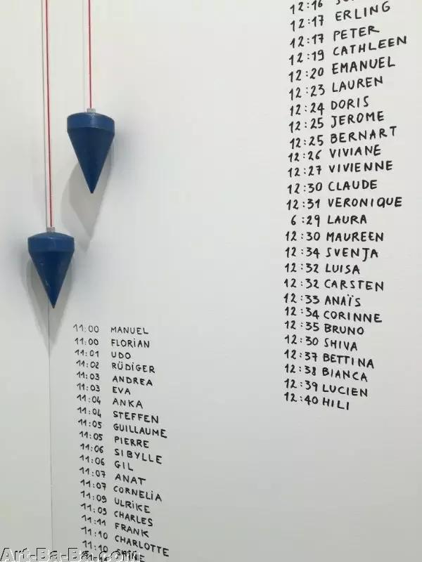

在Esther Schipper 展位上的罗曼·昂达克作品《时间表》

Esther Schipper展出了PierreHuyghe的《名单》（Name Announcer）。一位工作人员会在观众进入展位的时候喊出他们的名字，然后随机给他们分配“角色”。这家画廊还展出了罗曼·昂达克（ Roman Ondak）的《时间表》（Clockwork）：一位表演艺术家会在观众到访时在相应的时间边上写下他们的名字。仅仅几小时之后，一面墙上就布满了满满的名单。

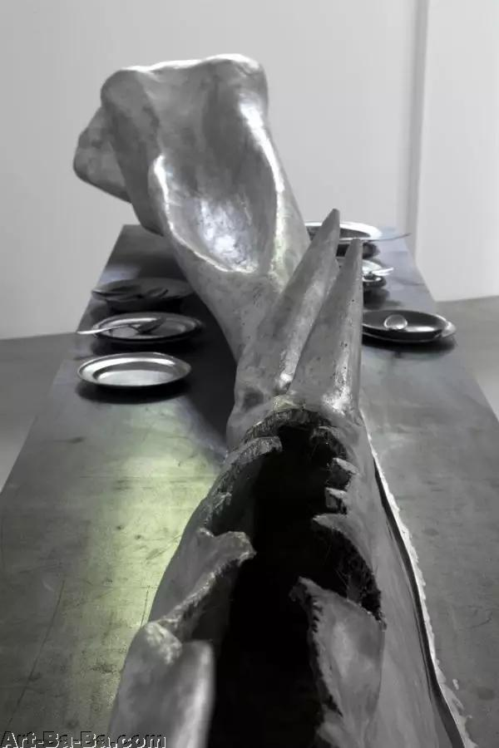

黄永砯《谁吃了什么》（2015)。图片： ©ADAGP Huang Yong Ping. Photo: Julie Joubert & archives kamel mennour.Courtesy the artist and kamel mennour.

最近在巴黎开设了第三间画廊的卡梅尔·门诺（Kamel Mennour）展出的CamilleHenrot的绘画及雕塑作品销量成果“喜人”。这些作品的成交价格在2.2万至2.8万欧元之间。门诺十分推崇刚刚在巴黎大皇宫Monumenta展出作品的黄永砯。他们的展位上展出了他一件巨大的蛇骨架雕塑。这件作品是Monumenta展出作品制作过程当中翻模失误所产生的。艺术家巧妙地将其转换成了一件新的作品。一家基金会对这件作品产生了极大的兴趣，据悉，这件作品最终成交价格超过了30万欧元（约合221.8万元人民币）。

同样代理CamilleHenrot作品的Galerie König也奉上了一场精彩的展览。他们开放式的展位中展出了多位代理艺术家的雕塑作品。有趣的是，Galerie König的展位只有一面展墙，上面展出的大幅绘画每天都会更换。Galerie König在预展中展出的是Katharina Grosse的作品。

这个颇具野心的想法似乎很合藏家口味。在展览开始的两小时当中，这家画廊售出了Jeppe Hein的一件雕塑（价格为6万欧元，约合44.3万元人民币）、两件亨罗特的作品（4.5万欧元，约合33.3万元人民币）、两件David Zink Yi的作品（4.2万欧元，约合31万元人民币）以及一件来自于刚刚和画廊开始合作的艺术组合Elmgreen & Dragset的作品（8.5万欧元，约合62.8万元人民币）。

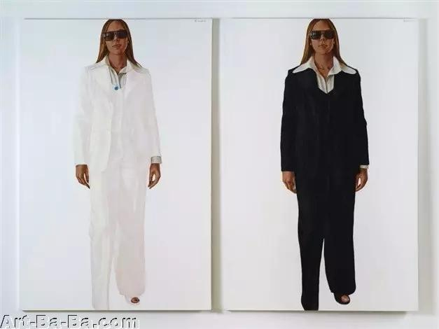

巴克利·L·亨德里克斯，《双胞胎》（1977）。图片：© BarkleyL. Hendricks. Courtesy of the artist and Jack Shainman Gallery, New York.

在Jack Shainman展位上，大部分作品在第一个小时内就找到了买家。这家画廊将BarkleyHendricks的《双胞胎》（The Twins，1977）以45万美元（约合296.5万元人民币）的价格售给了一位私人藏家；一件KerryJames Marshall的油画以35万美元（约合230.6万元人民币）成交；Lynette Yiadom-Boakye的《游隼》（Peregrine ，2016）以10万美元（约合65.9万元人民币）的价格被一位欧洲藏家收入囊中。

凯西·卡普兰（Casey Kaplan）画廊的展位上的氛围十分轻松，因为大部分展出的作品都已经找到了买家。Jonathan Gardner、KevinBisley以及Matthew Brannon都以未公开的价格成交。当被问到后面几天画廊是否会带一些新作品来的时候，卡普兰对artnet新闻说：“我们在重新布展。画廊所设立的语境很重要。我们做了特别的设计，我们不想减弱表现力。”

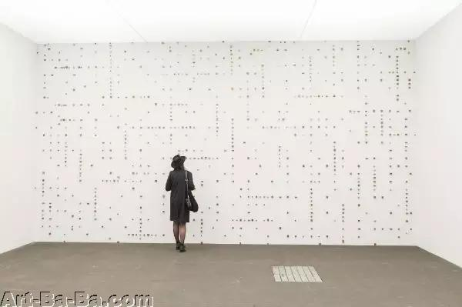

佩斯画廊（Pace Gallery）、Esther Schipper 画廊和Galleryske合作展位上PrabhavathiMeppayil的作品。图片：Courtesy Art Basel.

佩斯画廊（Pace Gallery）此次和Esther Schipper 画廊以及Galleryske合作，共同售出两件Prahhavathi Meppayil，于“无限”单元展出的装置作品，分别卖给一位美国私人收藏家和一间美术馆。而佩斯的专业摄影中心Pace/MacGill则售出Richard Avedon的8幅黑白摄影作品，售价达到6位数字。

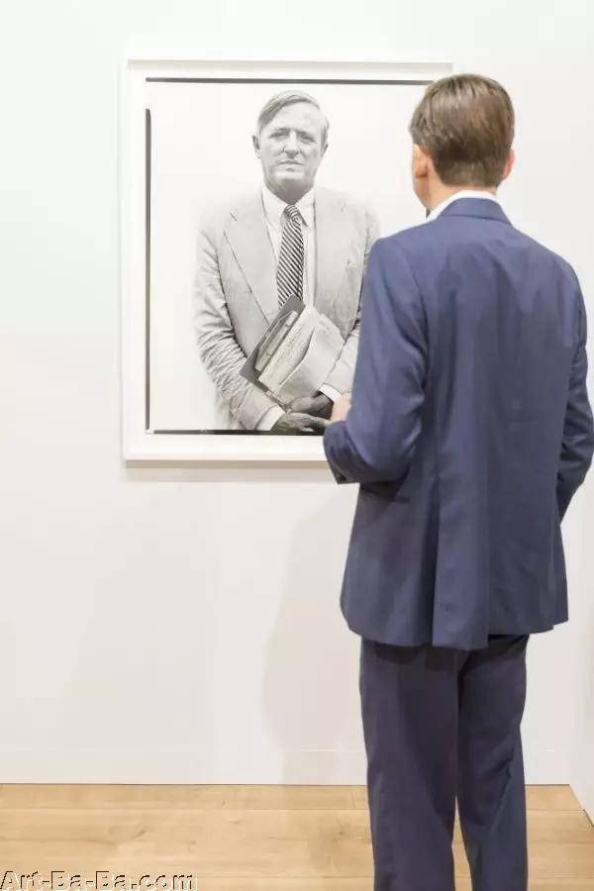

Pace/MacGill 展览现场. 图片：Courtesy Art Basel.

Van Doren Waxter 画廊的一幅 Richard Diebenkorn 的作品成交价超过百万美元，另一边，Cheim & Read画廊售出抽象表现主义画家Joan Mitchell的数件作品，每幅作品价格大约是20万美元。伦敦的Waddington Custot画廊也有不俗业绩：两幅Josef Albers的经典作品和两件让·杜布菲（Jean Dubuffet）的重要作品。

曾与魔金石空间进行过合作的艺术家铁木尔·斯琴的影像装置作品《新和平》（New Peace）也在柏林Société画廊售出，被一位欧洲私人藏家收藏，价格是11万2千美元（约合73.7万元人民币）。铁木尔此前曾参加第九届柏林双年展，最近，他的作品被柏林JuliaStoschek私人美术馆收藏。

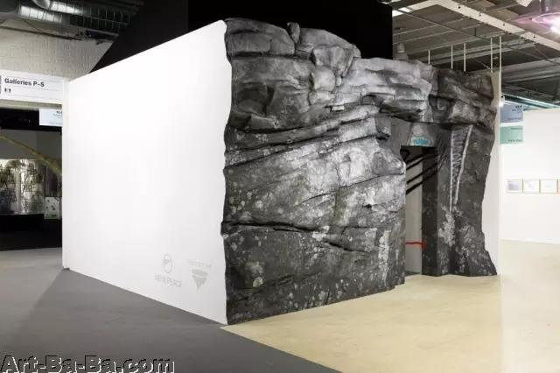

铁木尔·斯琴，《新和平》。图片：Courtesy of photographer Uli Holz and Societe.

展会上我们还看到了著有《教你买到好艺术：给囊中羞涩的藏家的建议》（A Poor Collector's Guide toBuying Great Art）一书的挪威藏家Erlin Kagge在展位间寻找目标。“我买了Matias Faldbakken的绘画、Reena Spaulings与Ian Cheng的新作，我也下决心向买下一件Trisha Donnelly的作品，”他对artnet新闻说。

“股神”刘益谦：其实我是玩艺术的

功能:  [[返回]](javascript:history.back();)  [[上一主题]](http://www.art-ba-ba.com/main/view.art?menu=Previous&forumId=8&threadId=44721)  [[下一主题]](http://www.art-ba-ba.com/main/view.art?menu=Next&forumId=8&threadId=44721)  [[刷新]](javascript:%20window.location.reload();)

发起人：[自生自灭](http://www.art-ba-ba.com/main/search.art?username=自生自灭)　　回复数：**0** 　　浏览数：**521** 　　最后更新：2010/12/27 11:24:59 by [自生自灭](http://www.art-ba-ba.com/main/search.art?username=自生自灭)

|  |
| --- |
| 1/11  跳转到第页 |

|  |
| --- |
| 发帖: **497** 威望: **0点** 注册时间:2010-12-20 最后登录:2011-11-02 |

[楼主] [**自生自灭**](http://www.art-ba-ba.com/main/search.art?username=自生自灭)2010-12-27 11:24:59

[引用回复](http://www.art-ba-ba.com/main/advAddPost.art?threadId=44721&postId=260907&forumId=8)  [回复](http://www.art-ba-ba.com/main/advAddPost.art?threadId=44721&postId=&forumId=8)

来源:华夏时报  
  
**上榜理由**  
  
  
“法人股大王”、“资本猎豹”、“定向增发狂人”一系列的头衔加在刘益谦的头上，不过，最近最为人们所津津乐道的是，刘益谦在艺术品市场上的大胆出手。2009年秋拍，刘益谦以1.69亿元的天价拍下了明代画家吴彬的《十八应真图卷》，成为中国艺术品市场上重要的“亿元推手”；在艺术品投资疯狂的2010年，刘益谦乘胜追击，以3.08亿元的天价拿下了举世瞩目的王羲之的《平安帖》。“股票要买便宜的，艺术品要买贵的”是刘益谦收藏艺术品的信条。  
  
  
  
  
  
刘益谦被市场冠予许多的头衔，“法人股大王”、“定向增发狂人”、“资本猎豹”、“草根富豪”，刘益谦却告诉记者，自己只是一个普通的做市场的投资者。  
  
  
  
刘益谦出身草根，初中没毕业时就开始创业，做过很多行当，一些富豪、名人发家之后喜欢为自己制作出一份体面的学历，而性格直率的刘益谦却从不掩饰自己的出身。有的媒体报道他是硕士研究生，他却笑笑坦言道：“那个学历是别人送的。我初中没毕业就出来做生意，属于没文化的那种。”  
  
  
  
自己到底有多少财富，刘益谦似乎也说不清楚，他不喜欢整天计算股票的浮盈和浮亏，而以统计富豪财富著称的福布斯杂志和胡润似乎也被他搞糊涂了。在2010年胡润百富榜上，刘益谦排名第91位，资产约为100亿元人民币，而在福布斯制作的中国富豪榜单上，刘益谦以48亿元身价排在204位。  
  
  
  
尽管资产不是最多的，但刘益谦绝对算得上是国内艺术品市场出手最阔绰的。据知情人士透露，2010年秋拍中市场高度关注的王羲之的《平安帖》就被刘益谦收入囊中，拍卖成交价高达3.08亿元。  
  
  
  
**从“法人股大王”到“定向增发狂人”**  
  
  
“我是一个趋势投资者。”刘益谦告诉记者，“中国的资本市场还不是一个成熟的市场，所以投资之前需要先看好趋势，在趋势的前提下看好个股。”  
  
  
  
生于1963年的刘益谦，初二的时候就跟着舅舅做皮具生意，他经营过小百货，做过出租车司机，炒卖过国库券。他掘到的第一桶金是豫园商城（600655），从中赚取了100万元。  
  
  
  
2000年初刘益谦成立“上海新理益投资”，很快成为囤积法人股的大玩家，成为5家上市公司的大股东，2001年又一口气拿下6家公司，包括百科药业、一汽轿车（000800）等。据统计，刘益谦在最多的时候曾同时持有15家上市公司的2.5亿股法人股。  
  
  
  
最近两年，刘益谦开始专注于做定向增发，由于出手频繁和阔绰，每次动作都能引起市场的强烈关注，也被市场戏称为从“法人股大王时代”进入“定向增发大王”时代。  
  
  
  
“要用做投资的心态和方法来做投机，这是我多年来总结的经验。”刘益谦表示，“这样才能控制好风险，而如果反过来用做投机的心态来做投资，这是万万不行的。”  
  
  
  
2010年12月15日，刘益谦在一级市场再度出手，其持股的国华人寿斥资10.13亿元参与上海汽车（600104）的定向增发，发行价格为13.87元/股。  
  
  
  
2009年，刘益谦曾多次出手，参与了8家公司的定向增发，斥资总规模超过61亿元，包括保利地产（600048）、金地集团（600383）、首开股份（600376）、东方电气（600875）、浦发银行（600000）等等。尽管由于2010年地产股的不景气，在保利地产、金地集团上造成了不小的损失，但是刘益谦仅从京东方身上就获利超过6亿元。  
  
  
  
相比2009年的大规模投入，2010年刘益谦放缓了定向增发的出手频率，再度出手时也将目标转向了其他的荒野，到目前为止完成了四项定向增发，除上海汽车外，还包括士兰微（600460）、南洋股份（002212）和中国国航（601111），总共斥资约为17亿元。  
  
  
  
**两年艺术品“烧钱”11亿**  
  
  
在资本市场总是果断出手的刘益谦，在艺术品市场上出手更加大方。王羲之的《平安帖》3.08亿元、吴彬的《十八应真图卷》1.69亿元、清乾隆青花海水红彩龙纹如意耳葫芦瓶8344万元……这些贵得令人咋舌的艺术品，均被刘益谦收入囊中。据不完全统计，这两年刘益谦花在艺术品收藏上的资金，就超过11亿元。  
  
  
  
刘益谦接触艺术品拍卖可以追溯到1993年。当时刘益谦花了11万元，在刚刚开业的嘉德拍得了一幅李苦禅的画。1994年，刘益谦又以286万元的价格买下了陈逸飞的油画《山地风》，创下当时中国油画拍卖的最高价。  
  
  
  
刘益谦有着17年的艺术品投资经验，家中的珍品不计其数，光是清朝宫廷皇家收藏著录《石渠宝笈》中记载的珍品，刘益谦就有三十多幅。  
  
  
  
“我只是买了自己喜欢的东西。”刘益谦告诉记者，“人的本性是贪婪的，财富能带给人淡定和从容，我现在拥有了一些财富，所以相对来说贪婪会少一些，而精神上的需求会相对更多一些。”  
  
  
  
刘益谦、王薇夫妇目前也是大陆顶级的艺术品收藏家，2010年12月份，保利艺术博物馆举办了“刘益谦、王薇夫妇收藏重要中国书画大展”，吸引了无数艺术品爱好者的眼光。2012年，刘益谦、王薇夫妇投资2亿元打造的美术馆将在上海建成，用于展示两人多年来的私人收藏。  
  
Q&A  
  
  
  
Q=记者  
  
  
  
A=刘益谦  
  
  
  
Q：您做投资坚持的一个原则是什么？  
  
  
  
A：无论是投资股票、房地产还是艺术品，我觉得最重要的还是要控制风险，要在自己承受能力范围内做投资，不可以盲目扩张。  
  
  
  
Q：您对国内的艺术品投资市场怎么看？  
  
  
  
A：现在国内的艺术品收藏市场也是起步不久，在未来10年里，真正的艺术精品还是有不断上涨的空间。我现在收藏的艺术品一件都不会卖，事实上不管是投资也好投机也好，还是单纯的收藏，都是看准了其中的上涨空间。  
  
  
  
Q：您建美术馆的想法从何而来？  
  
  
  
A：现在人们对文化上的要求越来越高了，建美术馆的想法已经酝酿很久了，可以利用这个机会来和更多的人分享优秀的文化，同时也可以展示出中国古代文化和现代文化的一种历史的碰撞。  
  
  
  
Q：前段时间在英国拍卖会上拍出的乾隆时期的瓷瓶，拍卖价高达5.5亿元，成为了中国最贵的艺术品。如果是您，您会出手吗？  
  
  
  
A：事实上我也用电话委托参与了竞拍。买下这个瓷瓶的也是我的一个朋友，我很佩服他的财力和胆识。很多人都说他买下这个瓷瓶不值，我觉得没有值不值的问题，即使在乾隆当年，这个瓷瓶也是一件难得的珍品。不能简单地将这样的行为定义为“瓷器爱国主义”，因为你不能在国外看见一件中国的古董，就说是八国联军抢走的，说不定当时人家也是花高价买回来的呢？  
  
  
  
名片  
  
  
  
刘益谦，新理益集团、天茂集团（000627）、国华人寿三家公司董事长，坐拥15家上市公司2.5亿法人股。2010年胡润百富榜排名91位，资产约为100亿元人民币；2010年福布斯富豪榜排名204位，福布斯统计其身家为48亿元。

“年轻英国艺术家”和“查尔斯·萨奇”

功能:  [[返回]](javascript:history.back();)  [[上一主题]](http://www.art-ba-ba.com/main/view.art?menu=Previous&forumId=8&threadId=80572)  [[下一主题]](http://www.art-ba-ba.com/main/view.art?menu=Next&forumId=8&threadId=80572)  [[刷新]](javascript:%20window.location.reload();)

发起人：[babyqueen](http://www.art-ba-ba.com/main/search.art?username=babyqueen)　　回复数：**0** 　　浏览数：**1272** 　　最后更新：2014/08/12 11:19:18 by [babyqueen](http://www.art-ba-ba.com/main/search.art?username=babyqueen)

|  |
| --- |
| 1/11  跳转到第页 |

|  |
| --- |
| 发帖: **1682** 威望: **0点** 注册时间:2010-12-20 最后登录:2016-09-19 |

[楼主] [**babyqueen**](http://www.art-ba-ba.com/main/search.art?username=babyqueen)2014-08-12 11:19:18

[引用回复](http://www.art-ba-ba.com/main/advAddPost.art?threadId=80572&postId=365234&forumId=8)  [回复](http://www.art-ba-ba.com/main/advAddPost.art?threadId=80572&postId=&forumId=8)

来源：蜜蜂书店 田恒

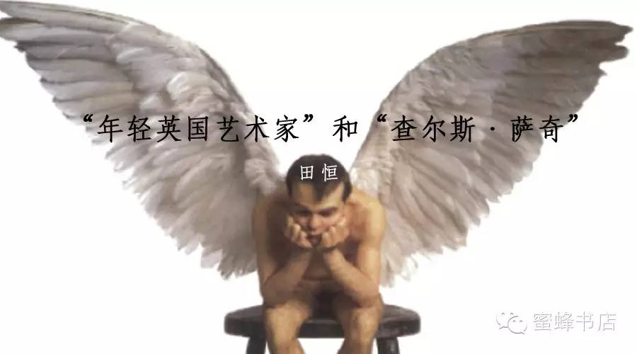

“年轻英国艺术家”和“查尔斯·萨奇”

真正意义上奠定了查尔斯·萨奇国际级艺术收藏家地位的是20世纪的最后十年。在这10年中，由他亲手策划，将一批“年轻英国艺术家”推上了国际当代艺术的风口浪尖，成为一时无出其右的国际艺术盛况，这个十年也因此被西方媒体和艺术界称为“萨奇的十年”。然而，这个关于艺术和收藏的传奇是如何诞生的呢？

第一次婚姻关系的结束，无论对于萨奇的私人生活还是艺术收藏而言都是一个全新的开始——这时他才真正开始了完全属于自己的收藏之路。虽然没有了多丽丝的陪伴，每到周末他依然一如既往地驾驶着那辆优雅精致的绿色劳斯莱斯，与批评家、策展人一起出现在散落于伦敦各处、不可计数的寒酸的展览现场上或是简陋的艺术家工作室中，根据自己的趣味与喜好挑选艺术家和作品。

1988年的一个周末，他像往常一样应邀前往伦敦港口区一间隶属于伦敦港务局的废弃仓库，参加一场由16位来自歌德史密斯学院（GoldsmithsCollege，英国最重要的艺术学院之一）的青年学生参加的，名为“冰冻”（Freeze）的年轻艺术家群展。20世纪80年代，英国经济萧条，失业严重，保守党政府对艺术部门的拨款和资助一再削减，不但各种展出机会大幅减少，相关就业机会也日益枯竭，再加上艺术市场的萎靡不振，让广大艺术院校学生在面对残酷的现实和灰色的职业前景时产生了普遍的失望情绪。他们自然将这些切身感受和真实态度注入自己的艺术中，那些充满黑色幽默、讽刺、愤怒以及带有颓废和玩世不恭的朋克（punk）态度的作品，既是对英国社会现实的不满与控诉，也是对于无望的未来的某种逃避。他们的这种直接、粗率甚至有些蛮不讲理的（作品和行事）风格成为生长在英国艺术边缘地带一道独特的风景并给萨奇留下了深刻的印象。这次展览对于萨奇有着非同寻常的意义：首先它为萨奇提供了一个了解英国新生代艺术群体及其创作面貌与现状的绝佳契机。从他们身上，萨奇敏锐地察觉到英国艺术的下一个潮流和个人收藏方向上新的可能性（展览上，他还购买了艺术家马特·克里肖的一件作品）；其次，这次展览得到了时任歌德史密斯学院导师（参展艺术家中有相当一部分是他的学生）的艺术家迈克尔·克雷格·马丁（MichaelCraig Martin）的大力支持。通过其在伦敦艺术界的影响力，他为展览邀请到了皇家艺术学院展览部主任诺曼·罗森塔尔（Norman Rosenthal）【1】和泰特美术馆馆长尼古拉斯·塞罗塔（Nicholas Serota）。权威艺术机构负责人的到访似乎从另一个侧面印证了萨奇的直觉判断——英国艺术界也在寻找未来；最后，也是最重要的一点，他在展览上认识了一批优秀的年轻艺术家，尤其是达明·赫斯特——日后“年轻英国艺术家”的领军人物。

由于缺乏公共机构和商业画廊的支持，越来越多的艺术学院学生开始自筹资金，在条件简陋的廉价空间中（废弃的仓库、厂房、庭院等）自发地组织艺术展览。虽然其中大部分未能获得广泛宣传与报道，但还是有少数展览引起了较大的关注和影响，如1990年的《现代医药》（ModernMedicine）、《赌徒》（The Gambler）和《东部乡村庭院展》（The East Country Yard Show），不但引起了媒体和公众的热议，还被艺术批评家安德鲁·格拉汉姆·迪克森（AndrewGraham Dixon）描述为“伦敦过去的数月中最激动人心的展览之一”。随着不懈的艺术实践和顽强的抗争，这些年轻的艺术群体逐渐开始在英国艺术界崭露头角。在这股暗涌着的新生浪潮中，萨奇已经从曾经的旁观者转变成为积极的参与者，不但资助年轻艺术家们的艺术创作和展览活动（“现代医药”和“赌徒”两个展览就从萨奇获得了私人赞助），同时开始收藏他们的艺术作品。在许多人眼中，这也许无异于一次豪赌，因为艺术史是如此的残酷而变幻莫测，一个艺术家要么被载入史册，要么被人遗忘，二者必居其一，没有中间道路，而成为前者的可能又永远是那么渺茫，谁又能保证自己的眼光经得起时间的考验？然而对于一个做梦都想创造历史的开拓者（抑或是赌徒）而言，这根本不是问题。这时的萨奇想必已经对自己的判断深信不疑——这批默默无闻的年轻人必将成为未来英国艺术的中坚力量，在他们中间必将走出英国人自己的安迪·沃霍和杰夫·昆斯！从此，萨奇和他的收藏走上了新的征程。

随着手中作品的不断积累，萨奇开始在自己的画廊为这些尚未发出奕奕光彩的艺术新星举办展览。1992年，萨奇画廊为达明·赫斯特等6位年轻艺术家举办了一次群展，从此这个年轻的群体拥有了属于自己的名字（同时也是这次展览的名称）——“年轻英国艺术家”。在随后的四年中，萨奇又以同样的名称，为该群体艺术家进行了5次集中的展示。这一系列展览，标志着“年轻英国艺术家”正式登上了英国艺术的舞台。但直到1997年，YBA才迎来了发展史上真正具有决定性的阶段：1997年至2000年，萨奇分别在英国皇家艺术学院、汉堡巴恩霍夫美术馆（HamburgerBahnhof Museum）、纽约布鲁克林美术馆（Brooklyn Museum of Art）举办了一次历时三年，名为“感性：萨奇收藏年轻英国艺术家”（Sensation：YoungBritish Artists from the Saatchi Collection）的大规模世界巡展。正是这次巡展，才使YBA势如破竹，一路席卷了整个英国乃至西方艺术界，一时蔚为风潮。

在伦敦最繁华的街道皮克德利（Piccadilly）大街上，矗立着一座始建于17世纪，古老而恢弘的建筑——贝灵顿宫（BurlingtonHouse）。现在，这座浅褐色，如君王般威严，见证了伦敦数百年历史沧桑与变迁的建筑的主人不再是身份显赫的皇家贵胄，而是一个同样拥有悠久的历史，有着英国艺术殿堂之称的皇家艺术学院。目前，该学院占据了贝灵顿宫的主体部分及部分附属建筑（该建筑其余两个侧翼为多个学术机构共同使用），是贝灵顿宫名副其实的主人。作为英国最重要的艺术机构一，皇家艺术学院于1768年由国王乔治三世（KingGoerge Ⅲ）下令成立，在经历了200多年的漫长发展、演变与改革之后，现在的皇家艺术学院是一个由众多享有国际声誉的艺术家、建筑师、学者组成的委员会进行管理，致力于通过艺术展览、教育和学术探讨促进视觉艺术的创造、理解与分享，同时拥有多个画廊空间、餐厅、艺术商店及专属艺术学校，自筹资金独立运营的私立艺术机构。长久以来，皇家艺术学院一直因其精彩纷呈的艺术展览和项目、良好的艺术培训及教育而在英国社会享有盛誉，其影响力丝毫不逊于任何其他声名显赫的公立艺术机构。历史上，皇家艺术学院曾举办过不计其数具有杰出的学术品质的重要展览，是许多日后备受赞誉的艺术大师们得以成名的重要经历，也是英国公众了解英国艺术发展最重要的平台之一。1997年的秋天，这里成为“感性：萨奇收藏年轻英国艺术家”巡展的第一站。

萨奇由于同时任皇家艺术学院展览部主任诺曼·罗森塔尔的良好私人关系，而该学院当年的展览时间表中恰好又有一段空档期，他私下向罗森塔尔提议由自己出借作品，在该学院下属的展示空间为YBA举办一次群展。这个提议不出意外地得到了罗森塔尔的积极响应，二人一拍即合：前者顺利填补了学院展览的空缺，而后者对于能够将自己的收藏与一个如此庄严、受人敬仰的学术机构联系在一起更是求之不得。（如果我们回想一下萨奇当初与保守党的合作，这次展览难道不是另一个足以让他感激上帝的天赐良机吗？）展览开始之前，萨奇和罗森塔尔有意避开学院展览作品的评审管理，在没有通过学术委员会的情况下直接由两人挑选出参展的全部作品。也许在这个时候，他们已经知道手中的这副好牌将在未来的一段时间里带来怎样的结果，当然前提是没有“不识趣”的异议分子从中作梗。

为了便于前期的造势及跟进的媒体炒作，作为策展人的萨奇从收藏中“精心挑选”了一批将会产生强烈效果（或者说后果？）的“代表性作品”，早早地策划好了一出好戏。率先登场亮相的是马库斯·哈维（MarcusHarvey，1963— ）的绘画作品《麦拉·欣德利》（Myra Hindley，1995）——早在展览开幕的前几天，这件作品便已在出现在英国各大媒体和街头小报上。

该作品描绘的是一名1960年曾在英国全国引起极大恐慌和愤怒，以残忍手段虐杀了5名儿童的连环杀手。艺术家在印满了儿童手印的蜡纸上描绘了这个臭名昭著的凶手，但画面中的欣德利非但看不出丝毫邪恶与冷酷反而类似于劲酷的大众明星形象。此举一出，立刻在英国公众中激起了强烈反响，谴责、愤怒、声讨之声不绝于耳，然而对于萨奇和罗森塔尔来说，这些都在意料之中甚至堪称完美——在媒体的煽风点火之下，展览尚未开始便已经赚到了足够的眼球，而观众们也被吊足了胃口。众所周知，“完美的开始是成功的一半”，接下来的状况自然是水到渠成：越来越多的观众如同倾巢而出的蜂群，涌向了皇家艺术学院，争相一睹这个已经红得发紫的娱乐盛宴。（这样的体验在沉寂已久的伦敦艺术界和公共生活中是多么时髦和激动人心啊！）在这里，他们不出意外地（如同萨奇和自己的预期一般）被深深的震惊了：查普曼兄弟的雕塑《接合体加速度》（ZygoticAcceleration，1995）中，面部长有生殖器的裸体儿童形象被指责为恶毒而可耻的儿童色情，遭到儿童保护组织和宗教人士的强烈抨击与谴责，甚至有报道说有观众试图将其告上法庭。

而兄弟俩的另一件装置作品《伟业反对死亡》（Great DeedsAgainst The Dead）复制了戈雅的不朽杰作“战争灾难”系列铜版画中一幕处决的场景，作品中逼真的残肢断臂被许多观众认为太过血腥与暴力。

达明·赫斯特作为YBA的领军人物，参展作品自然也不遑多让：在萨奇支付了6000英镑，从遥远的澳大利亚购得一只巨大的虎鲨之后，艺术家将这个死去的庞然大物放入了一大缸福尔马林中，从而创作了艺术生涯中最具争议和为人熟知的作品（这件作品还被作为最重要的参展作品出现在当年的展览海报上）——《在活人心目当中物理死亡是不可能的》。

这下该轮到动物保护主义者和环保主义者愤怒了，他们纷纷谴责艺术家对待动物的残忍无情并缺乏起码的尊重，有的观众还嘲讽艺术家是否打算在死后也把自己劈成两半，泡入难闻的化学液体中，成为标本（或者说“作品”）。不过在一片争议声中，同样也有人为艺术家摇旗呐喊。有不少批评家认为这件作品深刻的探讨了生命的本质与不朽之间的微妙关系，笔者认识的一位美国艺术杂志通讯员更是赫斯特的忠实拥趸，他认为这件精彩的作品有力地讽刺了昔日的大英帝国如今在面临严重的衰败和失落时的无奈与窘境。

另一位YBA得力干将崔西·艾敏的作品名为《1963—1995跟我睡过觉的每一个人》（Everyone I Have Ever SleptWith 1963—1995）。

艺术家运用多种材料，在一顶野营帐篷中写满了这个时期与自己发生过性关系的每个人的名字。除了那些倒霉的当事人只能“有口难言”外，保守主义者特别是大批的女性观众则直接斥之为赤裸裸的寡廉鲜耻，讽刺艺术家缺乏起码的道德素质和自尊。同艾敏一样被批评为色情与不道德的女性艺术家还有萨拉·卢卡斯（SarahLucas）。许多女性主义者认为她的装置作品《小兔邦尼》（Bunny）用丝袜和软绵绵的填充物等具有强烈性暗示性的材质，将女性表现为虚弱、愚蠢而淫荡的玩物形象。不过也有人认为这件作品用一种黑色幽默的方式，生动而辛辣地讽刺了现实社会中两性关系之间的阴暗面、女性的弱势地位以及所遭到的各种歧视与异化。

另外一名参展艺术家马克·奎因（Mark Quinn）在展览上展出的是一件用5个月内累积抽出的8品脱自己的鲜血经过冷冻和塑形之后，名为《自我》的雕塑作品。虽然一些来自学术界的声音认为艺术家用一种极具勇气的极端方式面对并展示了人类个体的内在精神，可还是有许多观众抱怨在面对这件作品时感到不寒而栗。当然，作为展览宣传急先锋的马库斯·哈维同样也是人气火暴，不乏“粉丝”与“拥趸”：受害儿童的家属连同名为“母亲反对谋杀与侵害”（TheMothers Against Murder and Aggression）的抗议团体在展场外进行了愤怒的示威【1】，试图劝说观众不要入场观看这个“无耻而邪恶的恶棍”，然而除了得到少数观众的响应，更多的人依然兴奋地迈入了已经人满为患的展场——在强烈的好奇心的驱使之下，在“欣德利惨案中乃至所有类似惨剧中受害儿童家庭在精神和肉体上的巨大痛苦”【1】面前，他们毫不介意，轻松地“转过脸去”。（要知道他们可不是切·格瓦拉啊，这时已经陷入狂热的人群中，还有人会记得他的那句动人的名言“面对他人的痛苦，我怎能转过脸去”吗？）甚至麦拉·欣德利本人也在狱中通过写信的方式劝说艺术家将作品从展览中撤走。展览过程中两位“充满正义感”的观众向作品投掷了颜料，迫使作品停展两个星期。不过在两周之后，“欣德利”便在透明保护罩和警卫的护送下翩翩归来。

在展览如火如荼地进行着的同时，学术界与媒体也不甘寂寞，围绕展览所引起的巨大争议，纷纷表达了各自的观点，一时间可谓百家争鸣，好不热闹：当展览在皇家艺术学院展出之后，四名院士——画家克雷吉·艾奇森（Craigie Aitchison）、吉里安·艾尔斯（GillianAyres）、约翰·沃德（John Ward）和雕塑家迈克尔·山德尔（Michael Sandle）——认为展览低劣的内容和美学标准有辱学院声誉愤而辞职，其中约翰·沃德嘲笑YBA们其实根本就不会作画，而迈克尔·山德尔更是愤怒的表示“我不相信人们愿意观看这些有蓄意制造震惊的令人讨厌的摆设”（不过讽刺的是观众们的反应似乎与此截然相反），“这是学院管理者们所做过的最卑鄙无耻的事情”，皇家艺术学院已经彻底丧失了它的高贵和尊严，“向利益卑躬屈膝”。【1】可展览的另一策划人，萨奇的坚定盟友诺曼·罗森塔尔不但坚称展览捍卫了前卫艺术的挑战性与突破性（此时他正面临着许多要求其辞职的强烈呼声并被称作“萨奇的傀儡和吹鼓手”），甚至还志得意满地宣称“这个国家和伦敦第一次无可匹敌地成为世界艺术的中心”。学院秘书大卫·戈登（DavidGorden）则在接受采访时表现得进退两难甚至有点不知所措：“我们因为举办‘感性’展或者说‘轰动效应’展被指责为有意地制造争议。”【2】“我们（指皇家艺术学院）曾经因为许多经典的展览——无论是现代的经典还是古代大师的经典——而享有盛誉。但作为一所学院，我们同样也有义务展示不同种类的艺术，包括那些将冒犯或是激怒观众的（具有争议性的）作品。”作为坚定的支持者，英国《时代》杂志的艺术专栏作者理查德·考克（RichardCork）【3】将展览描述为“一群反叛者向保守主义的堡垒发动了暴风骤雨般的袭击”，“生气勃勃的年轻一代在这个8月强力地入侵了皇家艺术学院和英国艺术界”。作为本次展览的赞助商之一的《暂停》（TimeOut）杂志也对这群充满挑战与冒险精神的英国艺术新生势力和其最重要的支持者萨奇大加赞赏。而属于保守派的《每日邮报》却对展览大为惊骇，将皇家艺术学院称为“皇家色情学院”（RoyalAcademy of Porn），该报的艺术批评家罗宾·西蒙（Robin Simon）还嘲讽参展作品不过是些“毫无技术含量，婴儿般无理取闹的丑陋混合物”，而整个展览“露骨地揭示了一个极权式的阴谋集团妄图接管一个由商业所主导的艺术世界的大权”。批评家大卫·科恩（DavidCohen）也充满敌意地控诉YBA们在创作中回收利用早期现代艺术运动或第二次世界大战后美国艺术流派的观念与方法，在艺术和美学精神上缺乏原创：“那些劲酷的艺术学校已经无法依靠自身的创造与风格成为先锋了，现在的它们不过是拾人牙慧，将前辈艺术家开创的各种先锋浪潮——观念艺术、极简艺术、波普艺术等——加以回收，再与一种独特的英国街头混混式的‘后朋克’态度进行混合。换句话说，就像萨奇先生的生意（广告）一样，他们的艺术注定是恐怖、短命而无理取闹的东西⋯⋯”

令人遗憾的是，这些围绕着展览、YBA和皇家艺术学院的正反双方不可开交的唇枪舌剑并未对公众更加理性和全面地看待这次展览起到什么明显作用（公众只会因为这些震耳欲聋的“噪音”而更加莫名地亢奋和狂热），反倒是为已经势成燎原的媒体大火更添了一阵东风，一把薪柴。坦率而言，这次展览中依然有部分相对温和且品质上乘的作品，例如雷切尔·怀特雷德（RachelWhiteread）的装置作品《幽灵》——一件用白色石膏翻制的维多利亚风格的房间，珍妮·萨维（Jenny Saville）充满女性主义精神的、冷峻犀利的人体绘画等。但在这样一个特殊的时间节点上，它们已经无关大局了：展览严格按照事先的精心策划，犹如一枚混合了愤怒、恐惧、怪癖、色情、兴奋、谩骂、蔑视、时尚和娱乐的重磅炸弹，在一瞬间便引爆了整个英国艺术界与社会舆论。在英国，超过30万名观众前往展览现场（皇家艺术学院自然也因源源不断的票房收入而赚得盆满钵满，仅一个月的时间就为其填补了43.3万英镑的财政赤字！），这一数字也是1996年和1997年英国所有艺术展览参观人数的最高记录，其中85%的观众对于展览表示满意和支持【1】（这个结果似乎远不如展览本身来的有争议）。在上至国家电视台下至花边小报的各类媒体和“不明真相”的公众的众星捧月之下，“感性”展成为一时无二的超级娱乐景观，“年轻英国艺术家”以及萨奇本人也都成为整个英国家喻户晓的媒体明星。以此为标志，“年轻英国艺术家”群体不但一举进入了英国艺术的主流并且站上了闪烁着令人炫目的镁光灯的舞台中央。

曾经叱咤风云的YBA运动到现在早已尘埃落定。然而时隔十年之后，当我们重新冷静理性地回顾这段疯狂的历史的时候我们会发现，在那些此起彼伏的喧嚣与狂热背后，有太多的问题值得我们反思与批判。

**当代艺术的生存策略**

仅仅用了不到一个世纪，当代艺术就成为全球艺术的主流与中坚力量。其之所以能够一举取代传统的艺术风格与样式，不仅因为前者在创作题材、表现内容、视觉传达等诸多方面都能更加适应现代生活的高速节奏，更加贴合现代人既有的经验类型、视觉方式、感知模式、审美需求，更在于其不断与时俱进的生存策略。

随着现代媒体的不断发展与成熟，一张无形的大网已经笼罩了我们所能想象的全部生活，任何人都无从逃脱（就连竞选总统、发动战争都得靠媒体的追捧！）。我们越来越依赖媒体的立场与描述来感受、体验我们的存在于其中的这个世界（想想那些无处不在的新闻、广告、肥皂剧和政治宣传吧），形成我们对事物的看法与判断，建构我们的价值观。一些激进的知识分子甚至认为在媒体的控制和左右之下，现代人已经无可挽回地丧失了其自然的天性尤其是感知事物的能力，进而退化为一种被各种蓄意编织的花言巧语和虚假的现实蒙蔽了双眼和心灵的“非人的存在”，而这个世界仅仅存在于各种类型的“媒体传播”之中。虽然有些耸人听闻，然而不可否认的是在当下这样一个传播的时代中，谁能更好地掌握与利用媒体，谁就能在竞争中占有巨大的优势与先机，这一点恰好被当代艺术完美地利用。作为对现代艺术与古典艺术的反动，当代艺术从一开始便不忘标榜自己的先锋性、挑战性和争议性。而这些性质不仅是针对艺术自身的创造与革新，更是对于现代信息的传播方式的有效利用——为了尽可能地吸引受众的关注，笼络人气，打造自身的影响力与权威性，媒体主观上需要更加“适于”传播的内容，因此充满争议与话题，能够迅速吸引眼球的当代艺术很自然地成为前者最佳的内容供应商（试想那些优雅沉稳的古代大师作品在一个娱乐和八卦新闻无处不在的社会中还能有什么嚼头？）。这种供求双方各自诉求的完美契合，使得现代媒体与当代艺术之间结成了坚实的利益同盟。从YBA的发迹史中，我们可以清晰的看见这一逻辑（这也是YBA获得成功的最重要因素），一如皮特·彼格尔在《先锋派理论》中精辟的剖析：“艺术家渴望震惊，艺术机构和经纪人设置震惊、媒体期待震惊，震惊在媒体的传播中越来越快地被商品社会所消费。”【1】

**新的艺术？**

虽然通过与媒体的合作（抑或是合谋），YBA们竭尽全力地实现了传播效果的最大化，但这种做法却好比一把双刃剑，同时带来了另一个无比棘手甚至是致命的问题——就在人们不亦乐乎地谈论围绕着艺术家和他们那些或令人啧啧称奇或不知所措的作品之外的小道消息和八卦新闻的时候，艺术本身似乎缺席了，仿佛是一块躺在一条热闹的大街某个不起眼的角落里的沉默的石头。这时我们不禁要问：难道艺术家对于自我的救赎与升华，对于这个世界的深刻洞见，对于人类精神的深层挖掘与探索，对于曾经作为终极价值的“真、善、美”的追求等如今真的已经变成无足轻重、微不足道的陈词滥调了吗？当YBA像他们的朋克前辈一样，一再挑战和突破社会既有的美学传统、价值观念、道德底线，直至将英国传统文化和艺术作为反动势力一般无情的颠覆和推到之后，在一片废墟之上他们是否建构起了新的（美学和文化）价值体系并足以取代那些被认为已经过时的信仰，抑或是我们已经不再需要某种信仰或价值？对此，艺术批评家西蒙·福特（SimonFord）和安东尼·戴维斯（Antony Davies）在《艺术资本》（Art Capital）一文中提出了激进的批评，认为YBA在美学上非但没有创新，而且可以说非常保守：首先，YBA被大财团和政府所利用，通过销售他们的生活方式建立品牌。其次，YBA受到英国文化旅游政策推动，英国希望取代纽约成为当代艺术的中心。英国首相布莱尔和他的前任梅杰，都设法把伦敦建设成一个年轻的、有娱乐性、劲酷、有创造性的城市，一个吸引游客、创业者和富有的决策者的城市。YBA，与英国波普（Britpop，又称英式流行音乐）一样，是营造这种形象的一个重要的销售机制。”【1】难道YBA真如批评家和学者所尖锐批判的那样，不过是一群打着反精英、反商业、反美学的旗号，躲在看似激进的方法论（即艺术表现形式）和大众文化背后，实则与商业力量沆瀣一气，受金钱所左右的虚伪而平庸的保守主义者吗？我想，这些苦涩的诘问还将在更长的时间里拷问每一个有良知和社会责任的个体。

**学术伦理的危机**

除了围绕饱受争议的生存策略和有关价值体系的破坏与建构等问题引发的大量争论之外，YBA的这场“革命运动”实际上还折射出在现有的经济、政治、社会、文化环境中，西方文化尤其是视觉艺术领域的一场深刻的学术伦理危机，而危机的主角正是各种学术机构。

在YBA巡展中，展览的合作方皇家艺术学院和布鲁克林美术馆都因为与商业利益的紧密联系而饱受批评，而公众和专业人士的这种批评也有完全正当的理由。按照传统的学术伦理，对于艺术而言，每一个受人敬仰的学院、美术馆、研究中心都是神圣的殿堂而不是充斥着三教九流的娱乐场所，就好比教堂之于信徒一般。为了保证最纯粹的艺术品质，学术的无上尊严和无可置疑的公正性与权威性，学术机构不应当也不能够与商业因素有任何牵扯，更不用说以此牟利了，这也是为什么通常这类机构主要都是由国家进行财政资助和统一管理。然而随着学术机构的不断发展、壮大，所需要的经济支持越来越大而国家的财政经费越来越捉襟见肘的时候，就在两者之间划出了一道日益加深的鸿沟。为了维持运转，学术机构不得已开始动用经济手段。从主观上看，美术馆、博物馆开始配有下属的餐厅、礼品店、书店，依靠提供各种相关服务和出售各类艺术衍生品再加上常规的门票销售，获取部分收入。通常来说，这一部分收入远远无法满足日常运营的所需费用（尤其是对于规模较大的机构），因此在客观上，它们纷纷引入各类赞助商以资助其开展的各种展览与活动（如学术考察、研究，相关文献的整理、出版等）。以皇家艺术学院为例，在20世纪70年代末保守党上台之前的工党执政时期，英国政府奉行的是“扩大政府开支，实行财政赤字以刺激经济”并在“普遍共识”的基础上建立福利国家的凯恩斯主义（Keynesianism）。这一时期，学术机构（相比之下）能够获得较多的财政补贴。然而到了保守党执政阶段，政府转而大力推行新自由主义的自由市场经济理论，减少政府对国家的过度管制和干预（即撒切尔主义，Thatcherism），大幅削减文化、教育等公共部门的财政预算，使得许多学术机构的运转和经营每况愈下，入不敷出。即使到了布莱尔的新工党上台之后，情况也没有得到太大改观。“经济基础决定上层建筑”，要知道医疗保险、社会保障、教育、国防等重要领域的巨额开支已经让西方各国的财政赤字一路飙升，搞得各级政府焦头烂额，哪里还有多余的精力为艺术分心？无奈之下各个学术机构不得以引入第三方的援助和参与，这也标志着在现代市场经济条件下，公共机构或主动或被动地开始了转型。俗话说“吃人嘴软，拿人手短”，这时的皇家艺术学院只得与赞助方的个人利益与要求达成妥协，因此萨奇和克里斯蒂拍卖行才得以堂而皇之的以赞助人的身份出现在展览海报和图录中，而前者也才能够利用一个享有盛誉的学术机构为自己的收藏确立地位并提升价值。学术机构在面对公众和业界不绝于耳的责问，甚至被指责为“出卖灵魂”的同时，往往处于一种有苦说不出的尴尬位置。那么怎样既能捍卫其职业伦理和学术尊严，同时又能保证其更好地服务于公众和自身发展，这同样也是需要整个社会共同参与解决的难题。

除此之外，针对在皇家艺术学院举办的“感性”展，还衍生出了另外两个问题。首先是学术机构的社会责任是什么？除了对优秀的艺术作品进行展示和各种相关研究之外，艺术机构最核心也是最重要的职能应当是对公众进行审美教育以开阔其视野眼界，提高其智能素质，陶冶其情操修养，培养完善其人格。而此次“感性”展上那些劲爆、夸张，甚至无法无天的作品内容非但少儿不宜，就连成年人也未必能够全身而退，试问这种做法是否有违一个艺术学院的根本使命？不仅如此，作为展览的策划者，萨奇和罗森塔尔两人无视学院长久以来由学术评审委员会对参展作品进行审核与筛选的规定和惯例，以“独断独裁”的方式按照个人的意志和目的选出了全部的参展作品。这种无视学术民主的做法自然遭到了众多院士的强烈谴责和声讨，然而更加值得我们关注和思考的应当是如何在学术机构中建立起一个更加有效和民主的治理结构以防止因个别管理者拥有的权利过大而对其造成的巨大的负面影响和恶果。

**一场关于话语权的博弈**

纵观整个人类艺术史，对既有美学传统、价值观念的突破乃至颠覆，是艺术不断发展与革新的内在要求于核心动力。西方文化尤其是艺术领域一直秉承着历史悠久的反文化（Anti-Culture）传统。到了现代社会，以达达主义和未来主义为代表的最为激进的艺术流派更是把以美术馆系统为核心结构的传统美学体制比喻为艺术的坟墓，力图推倒美术馆的高墙，将艺术从昔日受人膜拜的神坛上彻底驱逐，挑战、革新那些他们认为因循守旧、陈腐不堪的艺术传统。在人类社会进入后现代阶段之后，以信息传递的电子化、无障碍化为依托，“全球化”与“多元化”在人类事物的各个层面不断深入，既有的各种“标准”、“规范”、“权威”、“传统”都在前所未有的巨大挑战与冲击之下摇摇欲坠。在这样一个充满了开放性与可能性的世界中，一时间似乎一切都变得可能，一切都是被允许的。人们忽然发现其所经验的世界不再被置于一个统一的概念和模式之中——“标准”被质疑，“规范”被废除，“权威”被嘲弄，“传统”被颠覆。在我们的周围突然延展出无数条新的道路并且没有人知道这些道路将会通向哪里。因此对于人们而言，正如卡尔·马克思早在19世纪中期发表的《G。C。D宣言》里描述的那样：“一切等级的和坚固的东西都烟消云散了”。这个时候，我们便瞥见了纷繁的表象之下更加深层和本质的矛盾：既然每个人都有权利发出自己的声音，作出自己的判断，既然曾经的权威如今已不再“永远正确”，那么还有谁有资格（为文化、艺术）制定标准？是批评家、策展人、艺术学院教授、文化部长还是收藏家、基金经理、银行总裁抑或是邮递员、汽车司机、酒吧招待、喜剧演员？其合法性又何在？

为了回答这个问题，我们不妨按照最广义的社会学原理，将人类社会分为精英和大众（非精英）两个基本阶层。由于拥有更多的优质资源（更宽松的经济状况、更好的教育和专业知识与技能、更广泛的社会关系等），社会精英把持了其所在领域（例如经济界、政治界、宗教界、文化界、法律界等）的话语权。这一阶层由于利益的原因，对于公众既有排他性：他们需要通过各种区隔方式，将公众排除在其领域之外，利用各种精心策划的“游戏规则”独享某些特定的利益并使其最大化；同时又有依赖性：只有在获得公众普遍认可的前提下，这些“游戏规则”才能获得存在的合法性。与此同时，随着西方国家经济的不断发展，民主进程的逐渐推进，民间（公众）的力量也在不断壮大，这时他们便开始以自己的方式更多地参与并影响着社会各个层面的公共事务[今天西方国家事务中数不胜数的听证会；令社会管理层焦头烂额的抗议示威、舆论监督和问责机制；深入社会每个角落并大行其道的大众（流行）文化等就是最好的例证]。这便造就了两个阶层之间紧张而微妙的竞争关系，同时也是当代社会最本质的矛盾关系之一。然而这却绝非问题的全部——在精英阶层内部的各个场域之间同样存在着激烈的竞争关系（这亦是不同类型的资本间相互转化的重要动力）。由于前面提到的“依赖性法则”，那些本身并不具备相应的合法身份但又试图进入其他场域并在其中赢得话语权的精英们最有效的手段，套用中国现代革命的著名理论，就是“发动群众”——以公众为媒介或平台，通过获得其认同与支持进而为自己的行为赢得有效的合法性，亦即重新建立一个能够获得普遍认可的新的“标准”，最终实现经济资本向文化资本的转化。在这种背景下，当我们重新审视整个YBA的历史后会发现，这场名噪一时的“艺术革命”实际上是一场发源于精英阶层内部，由财富精英（萨奇）精心策划，利用缺乏专业判断能力但充满好奇心且不明真相的广大公众形成合力，向文化精英及其把持之下的既有权力体制展开的一次极其成功的颠覆运动，在相当程度上为英国艺术确立起一套新的准则或者说趣味（准确地说，在已有的文化精英群体内部也存在着各种博弈。例如罗森塔尔为了争夺更多的个人话语权和相关利益，与萨奇结成同盟转而对抗他那些愤怒而“保守”的同僚们）。在客观上，它为保守刻板的英国艺术带来了全新的视觉经验和新的可能性，公众也能更加主动地参与并影响英国艺术的发展进程，或许相比那些高高在上的形式主义（各种学术委员会、评审团之类），这种方式才更加民主。但同时我们也知道，每块硬币都有它的两面：由于萨奇这种“别有用心”的颠覆行为在主观上是以个人利益为归宿，因此必然饱受诟病且未必经得起时间的考验。

对于YBA和萨奇，每个人都可以得出自己的结论。然而从整个事件的结果来看，那些曾经沸沸扬扬的声讨、争论、喝彩、谩骂、蔑视都已不再重要，因为无论我们是否情愿，“年轻英国艺术家”和“查尔斯·萨奇”这两个名字都已经无可置疑地写入了英国艺术历史。

**查尔斯·萨奇批斗当代艺术界惹争议**

功能:  [[返回]](javascript:history.back();)  [[上一主题]](http://www.art-ba-ba.com/main/view.art?menu=Previous&forumId=8&threadId=58416)  [[下一主题]](http://www.art-ba-ba.com/main/view.art?menu=Next&forumId=8&threadId=58416)  [[刷新]](javascript:%20window.location.reload();)

发起人：[艺术眼artspy](http://www.art-ba-ba.com/main/search.art?username=艺术眼artspy)　　回复数：**0** 　　浏览数：**561** 　　最后更新：2011/12/07 09:45:18 by [艺术眼artspy](http://www.art-ba-ba.com/main/search.art?username=艺术眼artspy)

|  |
| --- |
| 1/11  跳转到第页 |

|  |
| --- |
| 发帖: **4269** 威望: **0点** 注册时间:2011-05-05 最后登录:2016-09-18 |

[楼主] [**艺术眼artspy**](http://www.art-ba-ba.com/main/search.art?username=艺术眼artspy)2011-12-07 09:45:18

[引用回复](http://www.art-ba-ba.com/main/advAddPost.art?threadId=58416&postId=307437&forumId=8)  [回复](http://www.art-ba-ba.com/main/advAddPost.art?threadId=58416&postId=&forumId=8)

作者：Mark Brown（陈颖编译） 来源：artspy艺术眼

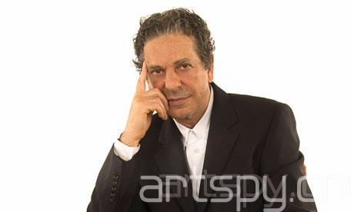  
英国最重要的艺术收藏家[查尔斯·萨奇](http://www.artspy.cn/html/news/5/5533.html)（Charles Saatchi）近日对当代艺术界里的艺术品买家、经销商以及策展人发起了“攻击”，指责他们中有许多人对艺术一点都不了解，并且几乎不能分别某位艺术家的好坏。在他近日刊登在《卫报》的文章中，查尔斯·萨奇尖锐地描述了当代艺术界的现状，并称在当下成为一名艺术品买家“毋庸置疑是特别庸俗的”。  
  
萨奇在这篇文章中写道：“这就是一场欧洲垃圾、汉普顿白痴之间的游戏；一场追赶时髦的寡头政治家们之间的游戏；一场尤其关注自身利益的艺术经销商们之间的游戏。”他将威尼斯双年展描绘成了一个“人们流连于充满了名流雅士的社交活动中，在各个奢华的派对之间‘赶场子’”的地方。  
  
“这些人中究竟有没有人享受欣赏艺术的过程？”萨奇问到。“还是说他们只是享受轻易地就能辨别出其中的大牌作品，以醒目的价格炫耀似地从拍卖行上买回它们来装饰自己的家？他们的乐趣只在于让他们亲爱的朋友给这些‘小玩意儿’估价，然后从中获得人们对他们的敬畏之情。”  
  
萨奇的这些话毫无疑问在这个圈子里激起了不小的波浪，又特别是他本人正是这个圈子里的关键人物之一。  
  
对于某些人来说，萨奇只不过是美食家Nigella Lawson的老公；但对于艺术圈里的人来说，萨奇有着非常重要的意义。在过去30年中，萨奇在新兴艺术方面的购买力一直非常强大；他对英国青年艺术家（YBA）的成功起到了推动作用，大量买进了达明安·赫斯特、翠西·艾敏等艺术家最好的一批作品。  
  
但萨奇称自己发现当前的艺术圈有些令人尴尬，“我自己的黑暗小秘密是我根本不相信艺术圈里的某些人对艺术会有很多了解；在某位艺术家获得其他人的认可之前，我不相信这些人有能力去辨别这位艺术家是好是坏。”“当代艺术届中很少有人还保持着好奇心，他们更多的是试图找出为什么一位艺术家比另一位艺术家更令人关注。”  
  
许多人对萨奇的这些观点感到惊讶。曾获得特纳奖提名的艺术家路易丝·威尔逊（Louise Wilson）称她不能认可萨奇对藏家的特性描述。“他也许是因为自己不再是这一领域中的‘龙头老大’而心烦，”她说。“现在的藏家越来越多了，这与80年代晚期及90年代只有一位大藏家的情况截然相反。”不过她继续说道：“从某种角度来说，许多艺术家及他们的作品的确已经变成了一个品牌，许多人也许都会说‘我要去买一件昆斯的作品和一个Gucci’。这在某些情况下是的确存在的，所以我认为从这个角度来说萨奇的确提出了一些非常有意思的观点。”  
  
策展人Norman Rosenthal则表示情况不能一概而论。“要做一场好的展览非常困难，”他说。“其中真正的问题在于艺术圈现在变得如此的庞大。在萨奇和我都还很年轻的时候，艺术圈的事情根本没有这么复杂。”此外，Rosenthal还称萨奇的确推出了一些非常棒的展览，但同时也有一些不是那么好的展览，“我是以他好朋友的身份说这个话的。”他称萨奇文章中提到的人大部分都参加了最近在迈阿密的这场艺博会，他承认即使是将展会中95%的作品摧毁了也不会是多大的损失。  
  
萨奇的这番观点对行情看涨的当代艺术市场会产生什么影响还有待观察，不过《Seven Days in the Art World》的作者Sarah Thornton预言这不会带来太大的改变。“查尔斯·萨奇的这种行为相当虚伪，因为他正在向他提到的那些人出售艺术品，他类似于那些人的行为榜样。我很奇怪他居然会站出来说这样的话。”Thornton称萨奇通过出售藏品已经赚到了数以百万计的钱。“他谴责的是那群他为之提供‘养料’的人。”Thornton将萨奇的这些评论归结为“愤世嫉俗”。

**BBC专访 | 达明安·赫斯特：对杰夫·昆斯的一次“告白”**

功能:  [[返回]](javascript:history.back();)  [[上一主题]](http://www.art-ba-ba.com/main/view.art?menu=Previous&forumId=8&threadId=90691)  [[下一主题]](http://www.art-ba-ba.com/main/view.art?menu=Next&forumId=8&threadId=90691)  [[刷新]](javascript:%20window.location.reload();)

发起人：[天花板](http://www.art-ba-ba.com/main/search.art?username=天花板)　　回复数：**0** 　　浏览数：**379** 　　最后更新：2016/05/29 20:44:55 by [天花板](http://www.art-ba-ba.com/main/search.art?username=天花板)

|  |
| --- |
| 1/11  跳转到第页 |

|  |
| --- |
| 发帖: **155** 威望: **点** 注册时间:2014-09-02 最后登录:2016-09-19 |

[楼主] [**天花板**](http://www.art-ba-ba.com/main/search.art?username=天花板)2016-05-29 20:44:55

[引用回复](http://www.art-ba-ba.com/main/advAddPost.art?threadId=90691&postId=382381&forumId=8)  [回复](http://www.art-ba-ba.com/main/advAddPost.art?threadId=90691&postId=&forumId=8)

来源：芭莎艺术

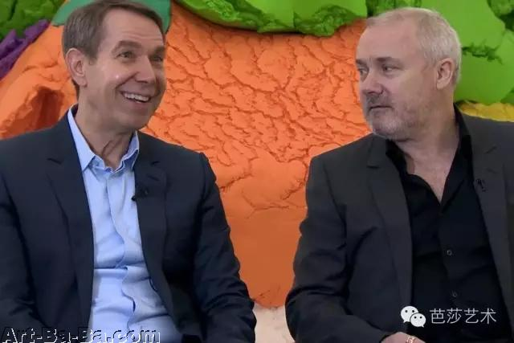

5月18日，英国身价最高的当代艺术家达明安·赫斯特（Damien Hirst）为美国及世界身价最高的当代艺术家杰夫·昆斯（Jeff Koons）在自己位于伦敦的Newport Street Gallery举办了收藏展“杰夫·昆斯：此时此刻”（Jeff Koons：Now），展示了自己收藏的30件昆斯的作品，其中包括拥有性意味的吸尘器等代表作。

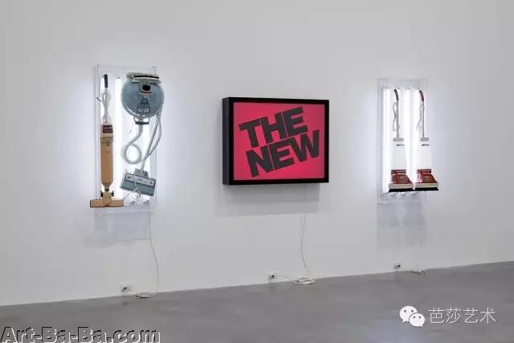

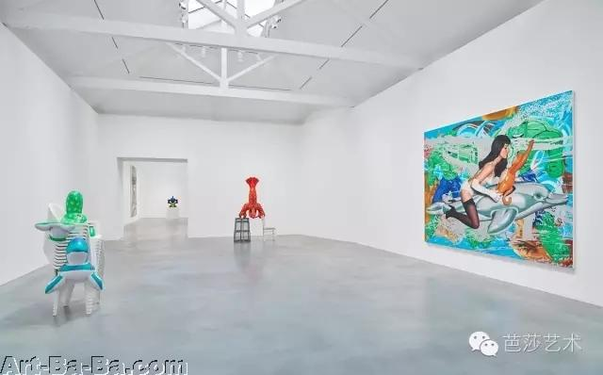

杰夫·昆斯：此时此刻”（Jeff Koons：Now）展览现场

由于昆斯作品一向昂贵的售价，如今人们只能在博物馆的回顾展中一次性见到数量如此之多的作品了。这一次赫斯特选择用昆斯的作品作为画廊首展，也算是一次成功的营销。

BBC专程去采访了这两个人——让两个年迈的坏小子坐在一起，有一种被时间开了玩笑的感觉。杰夫·昆斯说话温和，语调很少起伏，长着一对童趣的眼睛。Hirst则一如既往有着叛逆的口音，在艺术圈叛逆了半辈子，如今他的作品完成后直接送拍，金价不菲，但是谈到喜欢的艺术家，他仍然记得杰夫·昆斯的作品中的“正向能量”带给他的感动。

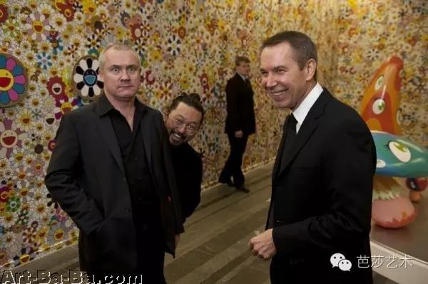

**BBC：**Jeff，你和Damien是怎么认识的？

**Jeff Koons：**1991年时候，我和他一起在德国的一个画廊办展，那时候我们的家人也在，还一起出去玩。他见了我父亲，我也认识了她母亲。我们两家人就在德国的一个小城市里共度了一段时光。那时候我们就是很熟悉的朋友了。

**BBC：**Damien，你第一次买Jeff的作品是什么时候？

**Damien Hirst：**当我想收藏他的作品时候，它们的售价已经很昂贵了，但有钱的好处就是你能买下自己的喜欢的作品。我还记得那是90年代，我在纽约高古轩画廊看到了Jeff的那件吸尘器。我问Larrry Gagosian多少钱，他说“6万美金”，我说“以后能值这么多钱吗？”他说“如果是为了钱，你别买了“——好啦，我买我买。

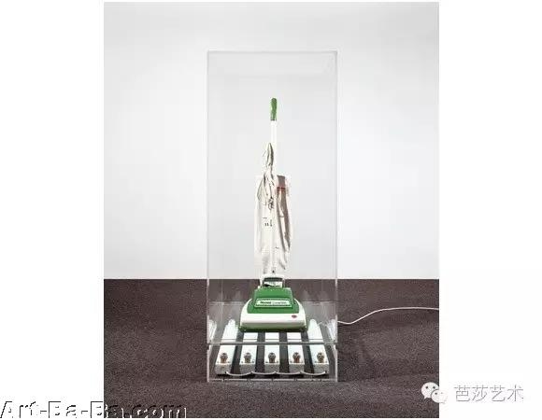

**BBC：**等你有了自己的空间可以办展后，为什么给Jeff办展变的重要？

**Damien Hirst：** 我一直想给他办展，他的作品种类非常多，我现在还差几个没有收集全，有木头还有陶瓷做的那个，那个叫什么？迈克尔·杰克逊的那个……

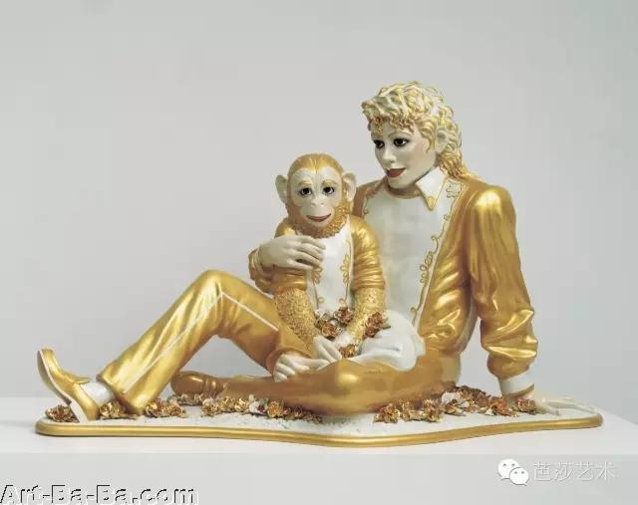

**Jeff Koons：**说实话我没觉得这个展览差什么，从最早的充气花朵，到后面金属类的制品……我觉得我的一生都在这里展现出来了。我看到了一个人创造性的一生。对我来说，这个展览真正有意义的地方是我和Damien的友谊。

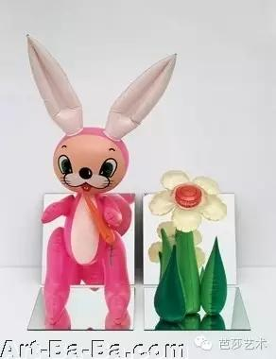

**Damien Hirst：**我最喜欢的系列是“庆典系列”。起初我觉得艺术必须是黑暗的，但当我看到这个系列的时候，我觉得它们很棒，很正向，让人很难忘。我看到画廊里就有小孩子围着这几件作品玩耍，非常开心的样子，我觉得这太美妙了。

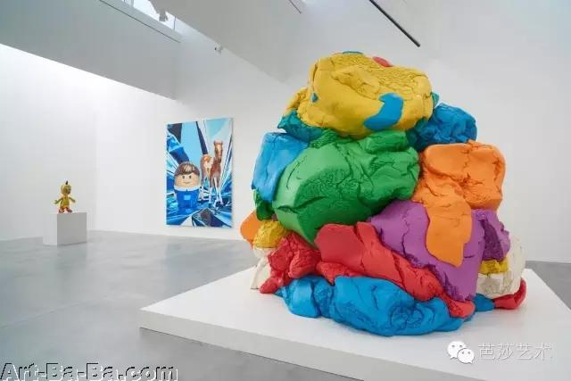

**BBC：**我们身后的这件Plato是Jeff最大最重的作品了吧？Damien，你为什么将它买下来？

**Damien Hirst：**我第一眼看到它，就觉得它内涵着所有艺术的基础。我自己也有孩子，他们总是拿着Plato橡皮泥玩。

**Jeff Koons：**我有一个小儿子，他每年就拿着橡皮泥玩个不停。有一次我看着他捏，从不同角度观察他的作品，然后他从旁边探出个头来，说“爸爸，看这儿~ 嗒哒~”——这就是这件作品产生的开始。

**BBC：**Jeff，你曾经说过你的艺术比赫斯特的要“乐观”一些。

**Damien Hirst：**我觉得艺术总归是乐观的，不管是关于生存还是死亡。我的桌子上就是昆斯的那件雕塑的小象，每次我看到都有一种想要拿笔戳戳它，逗它的欲望。我希望我也能做出这么一件。它看起来像是气球做的，但材料又运用的非常精致。你看这里面的褶皱，金属能做出的这么完美效果。

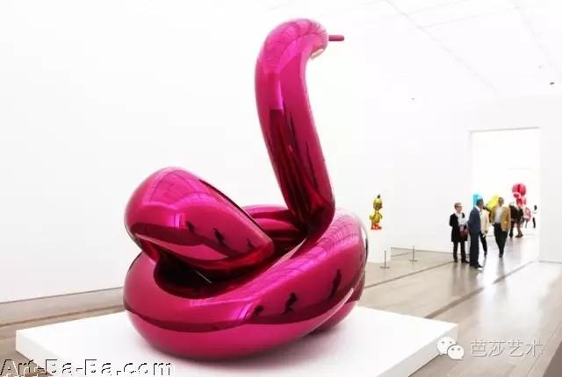

**BBC：**你们在彼此身上看到了什么？

**Damien Hirst：**他身上有我没有的地方。很多当代艺术对过去的古典艺术都是远远地欣赏，但是他的作品中却在和古典进行对话。当我看自己的艺术的时候，我能看到自己身上所有的毛病，我的弱点，我的缺陷，我的不足。但是我看Jeff的作品时候，它们那么完美，展现在你眼前的就是一个已经克服了所有缺陷的人。

**Jeff Koons：**我最喜欢Damien作品的是其中的力量感，总是有很对对峙、充满了画面感，事物可以有结构地被安排在一起，在一个盒子一样的空间里。其中有一种绝望感，但是又很有智慧。

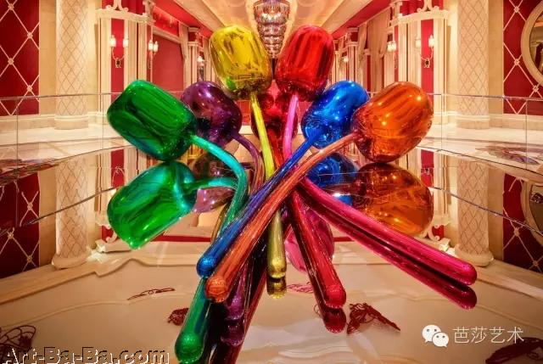

**BBC：**你们二人都因为作品的天价而充满争议性，你觉得金钱是否模糊了你们的艺术？

**Damien Hirst：**某种程度上是的。但很多人都觉得艺术家就应该过的贫穷一些，可是当我把我的作品送到拍卖会上，它的结果彻底改变了我的生活，很多生意人会开始严肃地看待我的艺术，各个圈子里都有了我的观众。我觉得这很重要，金钱是和生与死相关联的，它不应该成为一个肮脏的词汇。

**BBC：**当你制作出来一个作品，你会担心人们买你么的作品是出于商业考虑吗？

**Jeff Koons：**我从小就被教导成为一个自力更生的人。当我小的时候，我会在高尔夫球场卖饮料；挨家挨户地敲门，去卖包装精美的巧克力礼盒，我很享受和人们互动的过程。在作品中也是，我会和达利、毕加索、沃霍尔、马奈、达·芬奇对话，成为一个组织中的一员。现在，我和Damien是一个组织里的人了，我们两个人在“对话”，这也将改变我的生活。所以一直有人们在支持我的作品很重要，他们会让这个对话不断持续下去。

**BBC：** 感谢你们接受我们的访问。